Dokumen Use Case: Agen AI Pencatat Keuangan Pribadi Multimodal Berbasis Local AI Server
Mata kuliah | Infrastruktur dan Platform Cerdas
Tim | 2 orang: pemilik server (sisi server) dan pengembang web app sandbox (sisi client)
Versi / tanggal | 0.5 / 9 November 2026
Pengumpulan dan demo | 10 November 2026
Sumber | docs/spec-ringkas.md, docs/api.md (kontrak API final), server/README.md, kode server/app/, hasil uji server/data/smoke_output.txt, benchmark struk server/data/bench_receipt.md, dan webapp/README.md beserta hasil uji live web app (webapp/screenshots/live-e2e-hasil.json)

Catatan status. Dokumen ini disinkronkan dengan prototipe server final dan web app sandbox pada 9 November 2026. Uji otomatis server (smoke_test.py) lolos 62 dari 62 pemeriksaan (0 WARN, 0 FAIL) dengan konfigurasi final. Web app sandbox sudah diuji live end-to-end terhadap server sungguhan di satu laptop (localhost): 19 dari 19 alur lolos lewat antarmuka (empat jenis masukan, konfirmasi, ubah dan hapus transaksi, SSE), tanpa galat JavaScript di konsol. Semua tangkapan layar di dokumen ini berasal dari web app mode live. Endpoint, skema SSE/trace, skema data, dan nilai batas diambil dari docs/api.md dan kode server. Angka performa berasal dari beberapa putaran uji bersampel kecil dengan data fiktif, bukan benchmark statistik. Hal yang belum diuji (foto struk asli, IMAP sungguhan, Docker, dan uji jaringan dua laptop lewat hotspot) diberi tanda belum diuji. Rincian ada di Bagian 9.

Daftar Isi
1. Pendahuluan 3
1.1 Latar Belakang 3
1.2 Rumusan Masalah 3
1.3 Tujuan 3
1.4 Manfaat 4
1.5 Ruang Lingkup dan Batasan 4
2. Aktor dan Diagram Use Case 5
2.1 Aktor 5
2.2 Diagram Use Case 5
3. Spesifikasi Use Case 6
3.1 Ringkasan 6
UC-01 Catat Transaksi via Teks 8
UC-02 Catat Transaksi via Scan Struk 9
UC-03 Catat Transaksi via Voice Note 11
UC-04 Catat Transaksi via Email 12
UC-05 Tanya dan Ringkasan Keuangan 13
UC-06 Konfirmasi Data Ambigu 14
UC-07 Koreksi Transaksi 15
UC-08 Melihat Trace Proses Agent di Web App Sandbox 16
UC-09 Memantau Kesehatan Server 18
UC-10 Mengatur API Key dan Sumber Email 19
UC-11 Menjalankan Run Agent (Internal) 20
4. Arsitektur Sistem 21
4.1 Gambaran Umum (Server-Client) 21
4.2 Komponen 22
4.3 Model Data 22
4.4 Alur Data Tiap Jenis Input 24
4.5 Cara Kerja Agent (Loop LLM + Tools) 28
4.6 Antarmuka API (Ringkas) 31
4.7 Web App Sandbox (Client) 32
4.8 Ekstraksi Struk dengan OCR Agentik 37
5. Infrastruktur dan Platform 39
5.1 Local AI Server 39
5.2 Model yang Dipakai dan Alasannya 40
5.3 Jaringan 40
5.4 Antrean GPU 41
5.5 Keamanan dan Privasi 41
5.6 Monitoring dan Metrik 42
5.7 Containerisasi 43
6. Kebutuhan Fungsional dan Non-Fungsional 43
6.1 Kebutuhan Fungsional 43
6.2 Kebutuhan Non-Fungsional 44
7. Pembagian Tugas, Pengujian, Risiko, dan Rencana Demo 45
7.1 Pembagian Tugas (2 Orang) 45
7.2 Rencana Pengujian 46
7.3 Risiko dan Mitigasi 47
7.4 Rencana Menuju Demo (10 November 2026) 49
7.5 Pengembangan Lanjutan 50
8. Penutup 51
9. Hasil Pengujian Prototipe 51
9.1 Ringkasan 51
9.2 Latensi per Jenis Masukan 52
9.3 Throughput Token dan VRAM 53
9.4 Hasil 62 Pemeriksaan per Kelompok 53
9.5 Benchmark Tiga Mode Ekstraksi Struk 54
9.6 Temuan Perilaku Model dan Mitigasinya 55
9.7 Belum Diuji dan Keterbatasan yang Diketahui 56

1. Pendahuluan

1.1 Latar Belakang
Mencatat pemasukan dan pengeluaran adalah kebiasaan yang bermanfaat, tetapi jarang bertahan lama. Penyebabnya sederhana: pencatatan manual itu merepotkan. Struk menumpuk di dompet, notifikasi transfer terkubur di kotak masuk, dan transaksi kecil seperti parkir atau jajan sering terlupa.
Perkembangan model bahasa besar (large language model, LLM) membuka kemungkinan baru. Pengguna cukup menyampaikan transaksinya dengan cara yang paling alami: mengetik kalimat singkat, memotret struk, merekam suara, atau membiarkan sistem membaca email notifikasi bank. Agen AI kemudian mengubah masukan yang tidak terstruktur itu menjadi catatan transaksi yang rapi.
Namun, ada satu hal yang membuat banyak orang ragu: data keuangan sangat sensitif. Layanan AI berbasis cloud mengharuskan struk, isi email bank, dan rekaman suara dikirim ke pihak ketiga. Proyek ini mengambil jalan lain. Seluruh inferensi dijalankan pada local AI server, yaitu sebuah laptop berGPU milik anggota tim, sehingga data keuangan tidak keluar dari jaringan pemilik.
Dari sudut pandang mata kuliah Infrastruktur dan Platform Cerdas, proyek ini juga menjadi wahana mempelajari persoalan nyata dalam menyediakan layanan AI: keterbatasan memori GPU (8 GB), antrean beban kerja pada satu GPU, pemilihan dan penggabungan beberapa model (LLM, OCR, vision, speech-to-text), autentikasi, jaringan, pemantauan, dan pengemasan layanan. Sisi client dibuat sebagai web app sandbox yang menampilkan seluruh proses internal agen, sehingga perilaku sistem dapat diamati, bukan sekadar dipercaya.

1.2 Rumusan Masalah
1. Bagaimana merancang agen AI yang dapat mengubah empat jenis masukan (teks, foto struk, voice note, dan email) menjadi transaksi keuangan yang terstruktur?
2. Bagaimana menyediakan layanan AI tersebut pada satu laptop dengan GPU 8 GB VRAM sehingga beberapa model dan beberapa permintaan dapat dilayani secara tertib?
3. Bagaimana menjaga privasi data keuangan serta mengamankan akses ke server melalui jaringan lokal?
4. Bagaimana membuat proses penalaran dan pemanggilan tool oleh agen dapat diamati dan ditelusuri (traceable) oleh pengguna maupun pengembang?
5. Bagaimana menangani data yang ambigu atau berkepercayaan rendah agar catatan keuangan tetap dapat diandalkan?

1.3 Tujuan
1. Membangun agen pencatat keuangan yang menerima masukan teks, struk, suara, dan email.
2. Membangun local AI server (FastAPI, Ollama, faster-whisper, SQLite) yang dapat diakses client melalui HTTP REST dan SSE dengan autentikasi API key.
3. Menyediakan mekanisme antrean job pada GPU tunggal serta endpoint metrik untuk pemantauan. Bacaan struk memakai OCR di CPU agar tidak menambah beban VRAM.
4. Membangun web app sandbox yang menampilkan setiap langkah agen: prompt, output, tool call, durasi, dan jumlah token.
5. Mendokumentasikan dan menguji sistem, termasuk risiko dan batasannya, secara jujur.

1.4 Manfaat
Bagi | Manfaat
Pengguna | Pencatatan keuangan jadi cepat dan hampir tanpa usaha. Data tetap di perangkat sendiri. Jawaban atas pertanyaan keuangan dapat diperoleh dengan bahasa sehari-hari.
Tim (akademik) | Pengalaman praktis mengelola infrastruktur AI lokal: model, VRAM, antrean, jaringan, keamanan, dan observabilitas.
Pembelajaran umum | Contoh nyata agen berbasis LLM dengan tool calling yang prosesnya transparan dan dapat diaudit.

1.5 Ruang Lingkup dan Batasan
Dalam lingkup:
• Satu buku kas (satu pengguna) dengan satu atau beberapa API key untuk client.
• Empat jenis masukan: teks, foto/scan struk, voice note, dan email (berkas .eml atau IMAP).
• Pertanyaan dan ringkasan keuangan, konfirmasi data ambigu, serta koreksi transaksi.
• Web app sandbox sebagai client utama, termasuk penampil trace dan halaman kesehatan server.
Di luar lingkup (untuk saat ini):
• Integrasi langsung ke rekening bank atau API e-wallet.
• Banyak pengguna dengan pemisahan data antarakun (prototipe memakai satu buku kas bersama).
• Akses dari internet publik tanpa VPN.
• Aplikasi mobile native.
• Mata uang selain rupiah.

2. Aktor dan Diagram Use Case

2.1 Aktor
Aktor | Jenis | Peran
Pengguna | Primer | Pemilik data keuangan. Mengirim masukan (teks, struk, suara, email), bertanya, menjawab konfirmasi, mengoreksi transaksi, dan melihat trace melalui web app sandbox.
Admin / Pemilik Server | Primer | Pemilik laptop. Menjalankan dan memantau server, mengatur API key dan akun IMAP (lewat berkas konfigurasi .env), serta memeriksa kesehatan layanan. Pada proyek ini, satu orang bisa merangkap Pengguna dan Admin.
Email / IMAP | Sistem eksternal | Penyedia kotak surat (mis. Gmail atau layanan email kampus) yang diakses server lewat protokol IMAP untuk mengambil email notifikasi. Hanya dibaca, tidak diubah.
Ollama | Sistem eksternal (berjalan di mesin yang sama) | Menyediakan inferensi LLM dan vision (model qwen3.5:9b). Dipanggil oleh server melalui HTTP lokal.

faster-whisper (speech-to-text) tidak dimodelkan sebagai aktor karena dijalankan sebagai pustaka di dalam proses server, sehingga menjadi komponen internal.

2.2 Diagram Use Case
Mermaid tidak memiliki tipe diagram use case bawaan, sehingga diagram digambar dengan flowchart. Garis lurus menunjukkan asosiasi aktor dan use case. Garis putus-putus menunjukkan relasi include (selalu memanggil) atau extend (hanya pada kondisi tertentu).
Cara membaca diagram:
• UC-01 sampai UC-04 dikelompokkan sebagai "Pencatatan transaksi". Kelompok ini, juga UC-05 dan UC-07, selalu memakai UC-11 (include). UC-11 adalah use case internal yang dipakai bersama: tiap masukan pada akhirnya menjadi satu run agent (loop LLM + tools) yang dikerjakan lewat Ollama. UC-08 membaca hasil rekaman run ini.
• UC-06 hanya terjadi bila agen menemukan data ambigu atau berkepercayaan rendah pada salah satu UC-01 sampai UC-04, sehingga berstatus extend.
• UC-04 melibatkan Email/IMAP sebagai sumber data. Selain mengambil dari IMAP, pengguna dapat mengunggah berkas .eml secara manual.
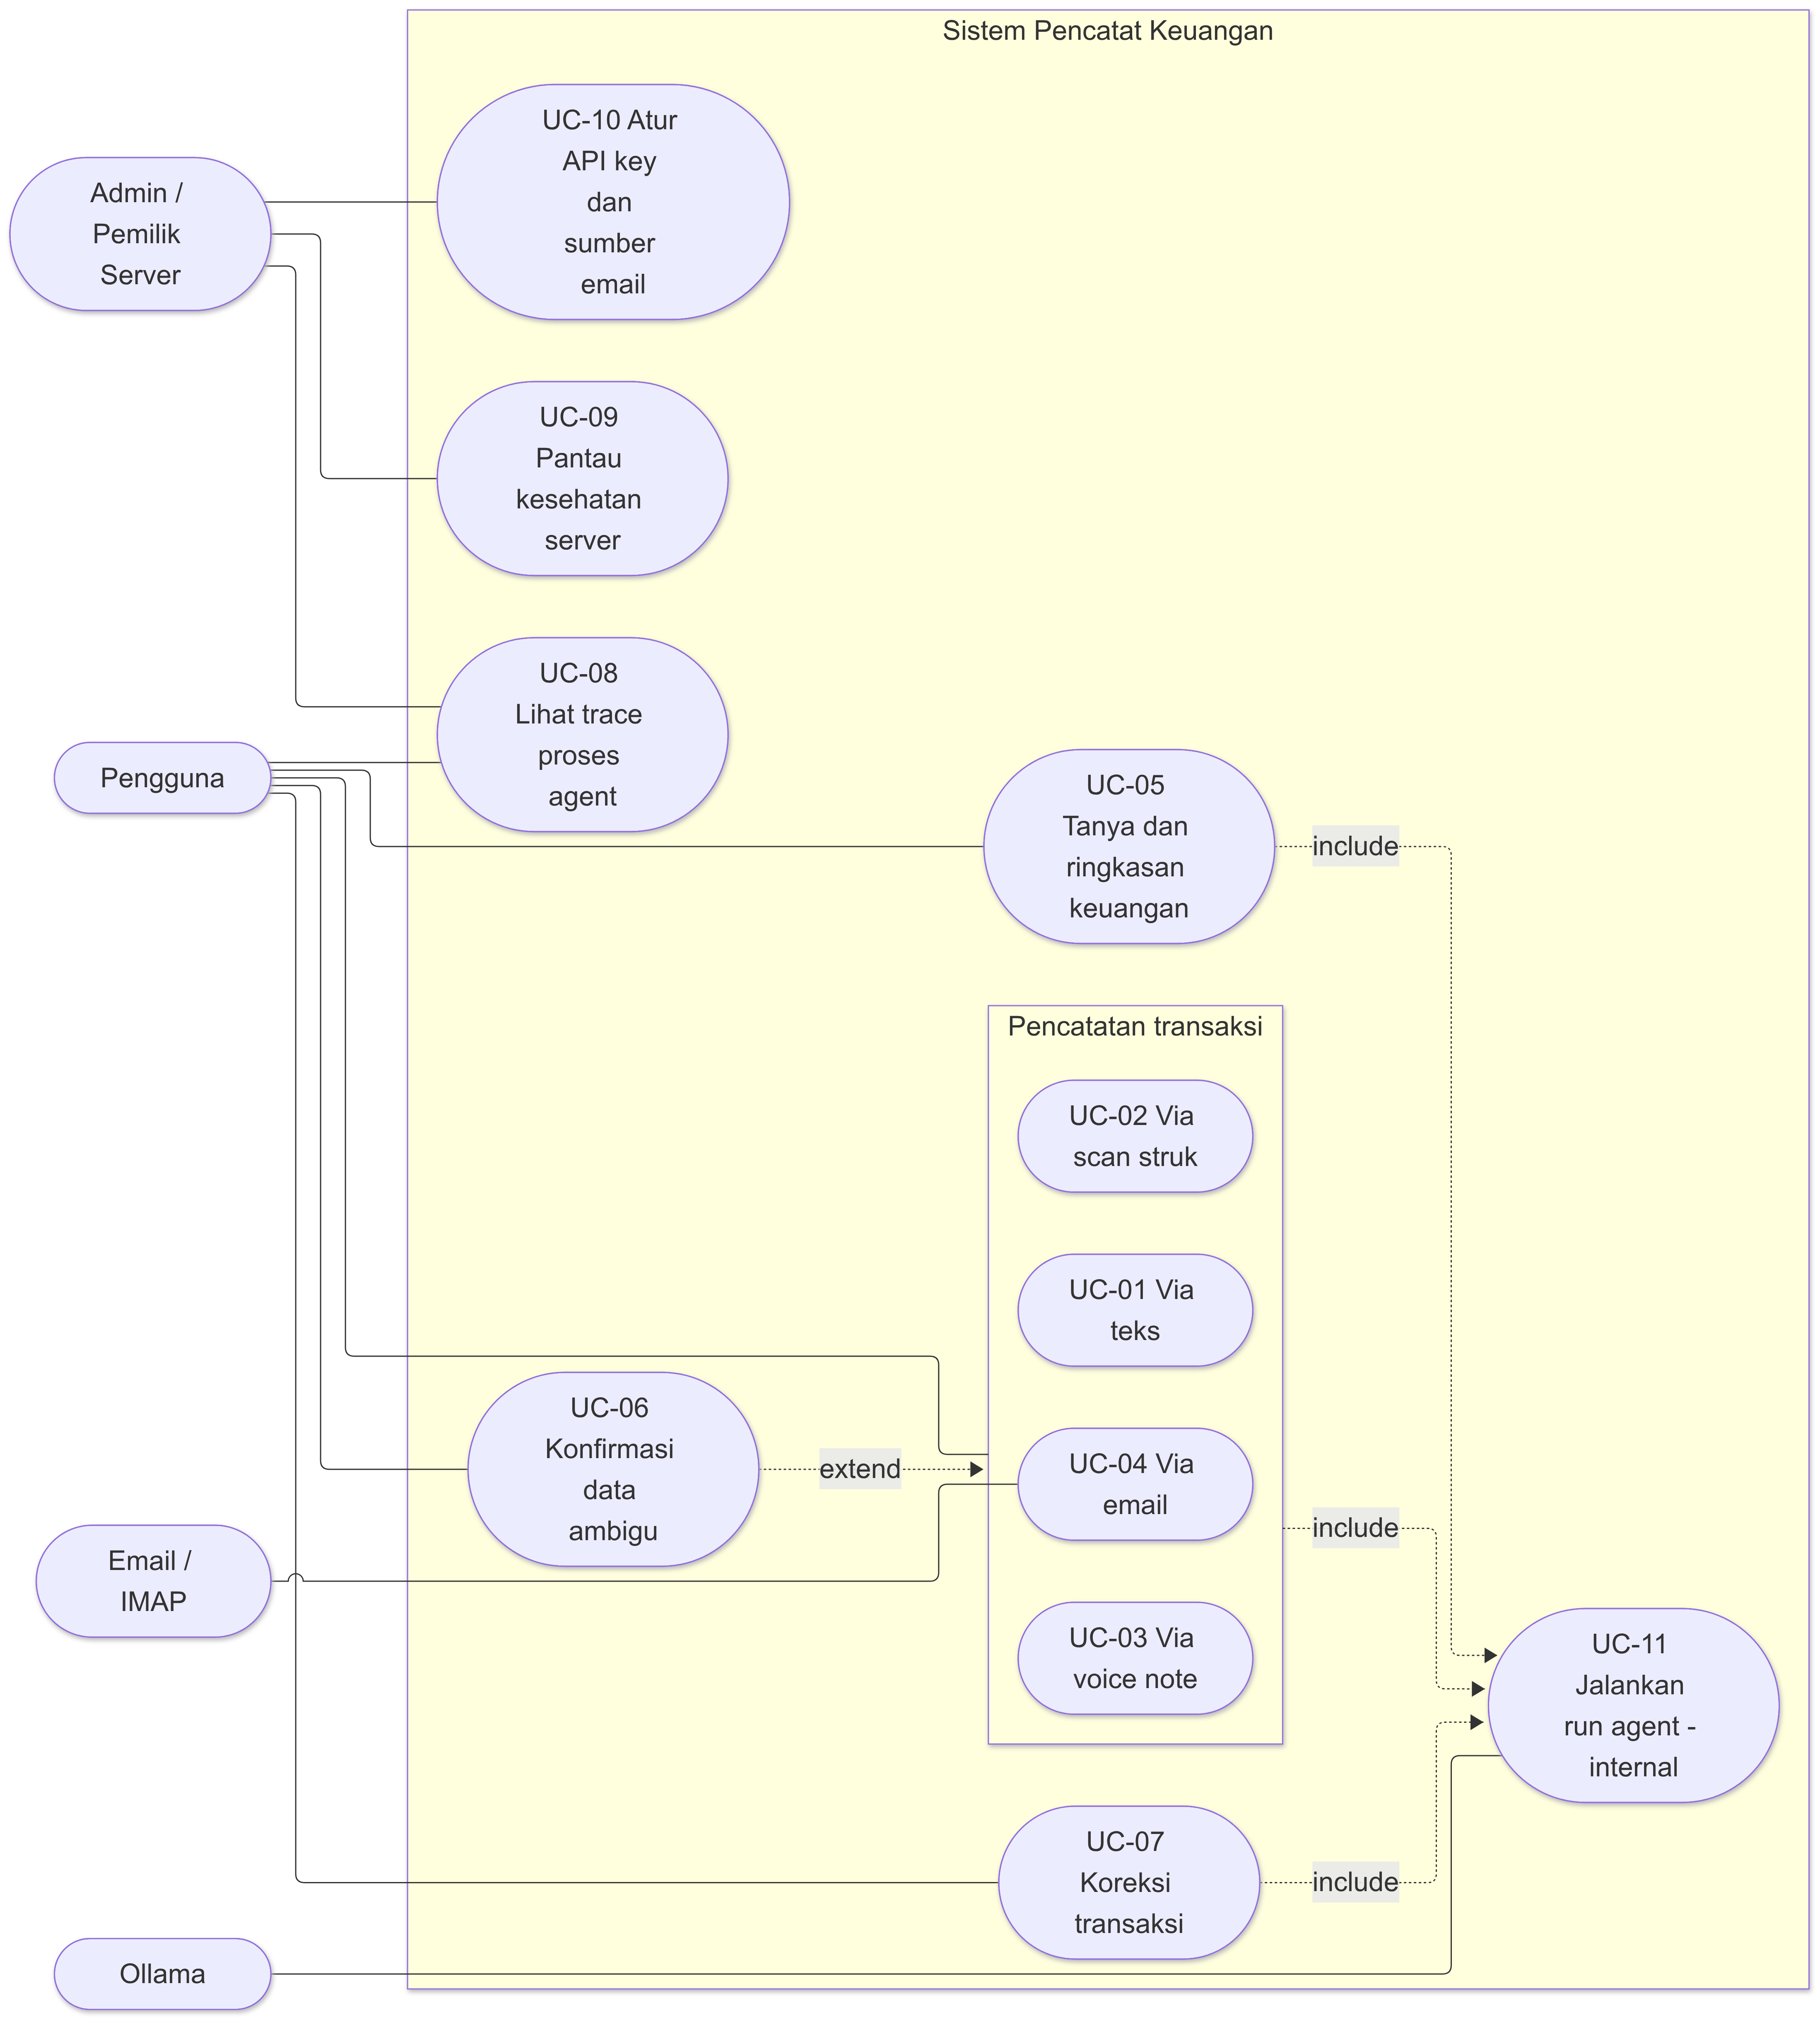
Gambar 1. Diagram Use Case

3. Spesifikasi Use Case

3.1 Ringkasan
ID | Nama | Aktor | Ringkas
UC-01 | Catat transaksi via teks | Pengguna | Kalimat bebas diubah menjadi transaksi.
UC-02 | Catat transaksi via scan struk | Pengguna | Foto struk dibaca OCR dan LLM, divalidasi, lalu dicatat.
UC-03 | Catat transaksi via voice note | Pengguna | Suara ditranskripsi, lalu diproses seperti teks.
UC-04 | Catat transaksi via email | Pengguna, Email/IMAP | Email notifikasi/invoice diekstrak menjadi transaksi.
UC-05 | Tanya dan ringkasan keuangan | Pengguna | Pertanyaan dijawab dari data transaksi.
UC-06 | Konfirmasi data ambigu | Pengguna | Agen bertanya balik sebelum menyimpan.
UC-07 | Koreksi transaksi | Pengguna | Ubah atau hapus transaksi yang sudah tercatat.
UC-08 | Lihat trace proses agent | Pengguna, Admin | Telusuri tiap langkah run di web app sandbox.
UC-09 | Pantau kesehatan server | Admin | Lihat status layanan, antrean, dan penggunaan GPU.
UC-10 | Atur API key dan sumber email | Admin | Atur API key dan akun IMAP lewat konfigurasi server.
UC-11 | Jalankan run agent (internal) | Ollama | Loop LLM + tools yang dipakai bersama.

Konvensi umum (dari docs/api.md) yang berlaku untuk semua use case yang melibatkan client:
• Semua endpoint, kecuali /health, membawa API key di header X-API-Key. Untuk EventSource (SSE), <img>, dan <audio> yang tidak dapat mengatur header, key dikirim lewat query ?api_key= (alias ?key=). Tanpa key yang valid, server menjawab 401.
• Setiap masukan menjadi satu job di antrean dan satu run agen. Respons awal memuat job.id dan job.run_id, lalu client membuka stream SSE /v1/runs/{run_id}/stream. Alternatifnya, parameter ?wait=true membuat server menunggu sampai run selesai (berguna untuk curl; batas tunggu bawaan 600 detik).
• Status job: queued, running, done, error. Status run (proses): queued, running, done, awaiting_confirmation, done_with_warnings, error. Selain itu tiap run punya outcome (hasil untuk UI): recorded (transaksi baru tercatat), modified (ubah/hapus), answered (pertanyaan dijawab), not_transaction (email/struk dibaca tetapi bukan transaksi, mis. email promo), duplicate (ditolak anti-dobel), possible_duplicate (struk serupa, menunggu konfirmasi), needs_confirmation (agen bertanya balik), dan error.
• Nominal disimpan sebagai bilangan bulat rupiah. Tanggal transaksi berformat YYYY-MM-DD dalam zona waktu Asia/Jakarta.
• Pembatasan laju: 30 job per menit per API key (RATE_LIMIT_PER_MINUTE), hanya untuk endpoint pembuat job. Melebihi batas menghasilkan 429.
• Thinking aktif untuk agen (LLM_THINK=true): model berpikir dulu, sehingga satu run teks memakan sekitar 15 sampai 40 detik. Teks pemikiran masuk trace sebagai langkah reasoning dan di-stream live lewat event llm_delta. Satu run dibatasi AGENT_RUN_TIMEOUT_S (600 detik).

UC-01 Catat Transaksi via Teks
Elemen | Isi
ID | UC-01
Nama | Catat transaksi via teks
Aktor | Pengguna (primer), Ollama (pendukung)
Prasyarat | Server berjalan dan Ollama aktif dengan model qwen3.5:9b. Client memiliki API key yang valid. Teks 1 sampai 4.000 karakter.
Pascakondisi (sukses) | Satu atau lebih transaksi tersimpan di basis data dengan jenis, nominal, kategori, tanggal, merchant, dan keterangan. Run berstatus done dengan outcome = recorded, tercatat lengkap dengan trace-nya (termasuk pemikiran model). Pengguna menerima jawaban singkat yang menyebut nominal yang dicatat.
Pascakondisi (gagal) | Tidak ada transaksi tersimpan (atau run berstatus awaiting_confirmation). Run berstatus error atau done_with_warnings dengan alasan yang terbaca di trace.

Alur utama (endpoint POST /v1/chat)
1. Pengguna mengetik kalimat, mis. "beli bensin 30rb" atau "gajian 4,5 juta", lalu mengirimkannya.
2. Client mengirim teks ke server beserta API key. Server membuat job dan run, lalu menaruh job di antrean.
3. Server membalas dengan job.id, job.run_id, dan conversation_id. Client membuka stream SSE untuk run tersebut.
4. Worker mengambil job dari antrean dan menjalankan agen (UC-11). LLM berpikir (teks pemikiran mengalir ke client lewat llm_delta, lalu tersimpan sebagai langkah reasoning) dan mengurai kalimat.
5. LLM mengubah nominal dan tanggal ke format baku (mis. "30rb" menjadi 30000, "4,5 juta" menjadi 4500000, "kemarin" menjadi tanggal konkret) dan menentukan jenis serta kategori dari 12 kategori yang tersedia (mis. bensin menjadi transportasi).
6. LLM memanggil tool catat_transaksi. Server memvalidasi argumen (jumlah harus lebih dari 0, jenis dinormalisasi) lalu menyimpan transaksi.
7. LLM menyusun jawaban akhir ("Dicatat: pengeluaran Rp30.000, transportasi"). Stream SSE mengirim event run_finished.
8. Client menampilkan hasil dan memperbarui daftar transaksi.
Alur alternatif / eksepsi
Kode | Kondisi | Penanganan
A1 | Satu kalimat memuat beberapa transaksi ("beli bensin 30rb, gajian 4,5 juta") | LLM memanggil catat_transaksi sekali per transaksi. Teruji: kedua transaksi tersimpan.
A2 | Nominal, jenis, atau transaksi yang dimaksud tidak jelas ("tadi bayar 50") | LLM memanggil minta_konfirmasi. Beralih ke UC-06. Transaksi belum disimpan. Teruji.
A3 | Kalimat bukan transaksi | LLM menjawab seperlunya (outcome = answered). Bila jawabannya berupa pertanyaan dan tidak ada tool yang berhasil, run ditandai awaiting_confirmation (heuristik server).
A4 | Model mengaku sudah mencatat tanpa memanggil tool | Guard klaim_tanpa_tool: server menyisipkan pesan sistem yang meminta model memanggil tool. Terlihat sebagai langkah guard di trace.
A5 | Dengan thinking aktif, model menutup giliran hanya dengan pemikiran, tanpa teks jawaban | Guard jawaban_kosong: jawaban dibuat otomatis dari hasil tool tulis (mis. "Transaksi #1 diubah: ..."). Teruji (muncul pada uji email dan ubah/hapus).
E1 | API key tidak valid atau tidak ada | Server menolak (401). Tidak ada run dibuat. Teruji.
E2 | Teks kosong atau lebih dari 4.000 karakter | Server menolak (422).
E3 | Tool gagal (argumen tidak valid) | Hasil tool berisi ok:false dan instruksi agar model memperbaiki argumen atau melaporkan kegagalan. Bila ada tool tulis yang gagal dan tidak ada yang berhasil, run berstatus done_with_warnings.
E4 | Batas 6 langkah agen atau batas waktu run (600 detik) tercapai | Batas langkah: jawaban "batas langkah agent tercapai". Batas waktu: run berstatus error dengan pesan timeout.
E5 | Ollama tidak merespons atau mengembalikan kesalahan | Run berstatus error dan job error. Tidak ada percobaan ulang otomatis. Belum diuji.
E6 | Melebihi 30 job per menit per key | Server menolak (429).

UC-02 Catat Transaksi via Scan Struk
Elemen | Isi
ID | UC-02
Nama | Catat transaksi via scan struk
Aktor | Pengguna (primer), Ollama (pendukung)
Prasyarat | Seperti UC-01. Pengguna memiliki foto struk berformat JPG, PNG, atau WebP dengan ukuran paling besar 10 MB.
Pascakondisi (sukses) | Satu transaksi (toko, tanggal struk, total, kategori) tersimpan, dengan rincian item pada kolom items. outcome = recorded. Gambar asli tersimpan di server/data/uploads/ dan dapat diambil lewat GET /v1/runs/{run_id}/image. Trace menyimpan hasil OCR (teks, kotak, confidence), hasil validasi, dan sumber ekstraksi.
Pascakondisi (gagal) | Tidak ada transaksi tersimpan. Run berstatus error, awaiting_confirmation (possible_duplicate atau needs_confirmation), atau done_with_warnings.

Alur utama (endpoint POST /v1/receipt, multipart, field file; mode bawaan RECEIPT_MODE=ocr_llm)
1. Pengguna memilih atau memotret struk, lalu mengunggahnya melalui web app.
2. Client mengirim gambar ke server. Server memeriksa API key dan ukuran berkas (maks. 10 MB, kelebihan dijawab 413), menyimpannya, lalu membuat job dan run.
3. Anti-dobel tahap 1 (langkah dedup/cek_duplikat): bila SHA-256 gambar sama dengan struk yang pernah diproses, run langsung berakhir outcome = duplicate tanpa memanggil model (kurang dari 5 ms).
4. OCR di CPU (langkah ocr/ocr_struk): RapidOCR dengan model PaddleOCR PP-OCRv4 membaca teks. Hasilnya berupa baris teks, kotak pembatas (bounding box) dalam koordinat gambar asli, dan confidence per baris. OCR berjalan di CPU sehingga tidak memakan VRAM.
5. LLM teks (langkah llm/ekstrak_struk_ocr_llm): qwen3.5:9b tanpa gambar dan tanpa thinking menyusun JSON (toko, tanggal, item, total, diskon, pajak/layanan, metode bayar, kategori, keyakinan) dari teks OCR.
6. Validasi (langkah validation/validasi_struk), lolos bila keempat cek terpenuhi: (a) total lebih dari 0 dan angka total benar-benar muncul di teks OCR; (b) tanggal muncul di teks OCR; (c) jumlah subtotal item dikurangi diskon ditambah pajak/layanan sama dengan total (toleransi 1% atau Rp100); (d) rata-rata confidence OCR paling sedikit 0,80 dengan minimal 3 baris.
7. Fallback vision bila validasi gagal (langkah fallback/fallback_vision): struk dibaca ulang oleh model vision, tetap tanpa thinking. Sumber ekstraksi dicatat (ocr_llm, ocr_rules, ocr_only, vision, atau vision_fallback).
8. Anti-dobel tahap 2 (langkah dedup/cek_struk_serupa): bila toko, tanggal, dan total sama dengan transaksi struk yang sudah ada (file berbeda), agen meminta konfirmasi (possible_duplicate, UC-06).
9. Loop agen (dengan thinking): JSON struk diberikan ke agen dengan instruksi mencatat satu transaksi sebesar total struk. Agen memanggil catat_transaksi. Tanggal bawaan adalah tanggal pada struk, dan item struk ikut tersimpan.
10. Client menampilkan transaksi, gambar struk dengan kotak OCR, dan hasil validasi.
Dua mode lain tersedia lewat RECEIPT_MODE: ocr_only (OCR dan aturan/regex, tanpa LLM) dan vision (model vision membaca gambar langsung). Opsi RECEIPT_RULES_FIRST=true mencoba parser aturan lebih dulu dan hanya memanggil LLM bila validasi gagal. Perbandingan ketiganya ada di Bagian 9.5.
Alur alternatif / eksepsi
Kode | Kondisi | Penanganan
A1 | keyakinan kurang dari 0,6, total 0, atau cek_konsistensi tidak cocok | Agen memanggil minta_konfirmasi (UC-06). Pada mode ocr_only, validasi yang gagal menurunkan keyakinan menjadi paling tinggi 0,5 sehingga agen bertanya. Aturan 0,6 ada di instruksi agen, jadi ditegakkan oleh model, bukan oleh kode.
A2 | Hasil OCR meragukan (validasi gagal) | Fallback ke model vision (langkah 7). Teruji pada benchmark: 1 dari 8 struk memicu fallback (restoran dengan pajak dan service).
A3 | Struk berisi banyak item | Dicatat sebagai satu transaksi sebesar total, dengan rincian item disimpan. Pemecahan per kategori belum ada (lihat 7.5).
A4 | Struk yang sama diunggah dua kali | File sama (hash sama): duplicate, ditolak tanpa model. Foto lain dari struk yang sama: possible_duplicate, agen bertanya "ya, catat" atau "tidak". Teruji.
E1 | Gambar bukan struk atau sangat buram | Keyakinan dan validasi diharapkan gagal sehingga memicu A1 atau A2. Belum diuji.
E2 | Berkas lebih dari 10 MB | Server menolak (413).
E3 | Berkas bukan gambar | Tidak ditolak di awal. Run gagal pada tahap praproses dengan status error. Belum diuji.

Status pengujian. Seluruh uji memakai struk sintetis (gambar teks yang dirender oleh skrip) dan satu foto kedua dari struk contoh. Foto struk asli (kertas termal, cahaya, perspektif) belum diuji.

UC-03 Catat Transaksi via Voice Note
Elemen | Isi
ID | UC-03
Nama | Catat transaksi via voice note
Aktor | Pengguna (primer), Ollama (pendukung)
Prasyarat | Seperti UC-01, ditambah ffmpeg terpasang di server dan faster-whisper dapat dimuat. Berkas audio berformat ogg, opus, m4a, mp3, wav, atau webm, paling besar 25 MB. Browser pengguna mengizinkan akses mikrofon bila merekam langsung.
Pascakondisi (sukses) | Transkrip (beserta bahasa, probabilitas bahasa, dan segmen berskor) tersimpan di trace. Audio asli dapat diputar ulang lewat GET /v1/runs/{run_id}/audio. Transaksi hasil pemrosesan transkrip tersimpan seperti UC-01, dengan sumber voice.
Pascakondisi (gagal) | Tidak ada transaksi tersimpan. Transkrip (bila sempat dibuat) tetap tersedia di trace untuk diagnosis.

Alur utama (endpoint POST /v1/voice, multipart, field file)
1. Pengguna merekam suara di web app ("tadi beli kopi dua puluh ribu") atau mengunggah berkas audio.
2. Client mengirim audio ke server. Server memvalidasi key dan ukuran berkas (kelebihan dijawab 413), lalu membuat job dan run.
3. Praproses transkripsi_suara: ffmpeg mengubah audio menjadi 16 kHz mono, lalu faster-whisper model small di GPU (int8_float16, bahasa id, penyaring suara aktif, dengan prompt awal kosakata keuangan) menghasilkan teks. Bila GPU tidak dapat dipakai, server beralih otomatis ke CPU.
4. Transkrip diberikan ke agen dengan penanda bahwa teks berasal dari transkripsi otomatis dan "bisa ada salah dengar". Selanjutnya sama dengan UC-01 (langkah 4 dan seterusnya).
5. Client menampilkan transkrip dan transaksi yang dicatat, sehingga pengguna dapat memeriksa bila transkripsi keliru.
Alur alternatif / eksepsi
Kode | Kondisi | Penanganan
A1 | Transkripsi meragukan | Agen dapat meminta konfirmasi lewat UC-06. Pada audio uji, "bakso" terdengar sebagai "makso". Pada uji awal (thinking mati) agen meminta konfirmasi, sedangkan pada uji final (thinking aktif) agen langsung mencatat Rp25.000 (deskripsi mengikuti transkrip, "makso"). Jadi pembersihan salah dengar tidak dijamin.
A2 | Audio kosong atau hanya derau | Transkrip kosong. Agen menerima pesan "voice note kosong / tidak terdengar ucapan" dan tidak mencatat transaksi. Belum diuji.
A3 | Audio berisi banyak transaksi | Seperti UC-01 A1.
E1 | Berkas lebih dari 25 MB | Server menolak (413). Batas durasi audio tidak ada, hanya batas ukuran berkas.
E2 | GPU tidak dapat dipakai untuk Whisper | Fallback ke CPU (int8), tercatat di fallback_errors pada metrik. Belum diuji.

Catatan pengujian. Audio uji dibuat dengan espeak-ng (suara robot). Suara manusia asli belum diuji. Latensi voice note sangat bervariasi pada uji (18 sampai 87 detik) karena panjang pemikiran model berbeda-beda. Transkripsi sendiri hanya 0,3 detik untuk audio 4,8 detik.

UC-04 Catat Transaksi via Email
Elemen | Isi
ID | UC-04
Nama | Catat transaksi via email
Aktor | Pengguna (primer), Email/IMAP (pendukung), Ollama (pendukung); Admin untuk konfigurasi awal
Prasyarat | Salah satu: (a) akun IMAP sudah diisi Admin di .env (IMAP_HOST, IMAP_USER, IMAP_PASSWORD; untuk Gmail memakai app password), atau (b) pengguna memiliki berkas .eml (maks. 5 MB).
Pascakondisi (sukses) | Email yang berisi transaksi menghasilkan transaksi dengan sumber email (outcome = recorded). Email non-transaksi menghasilkan outcome = not_transaction. Pada IMAP, isi kotak surat tidak diubah (folder dibuka read-only, memakai BODY.PEEK).
Pascakondisi (gagal) | Kegagalan tercatat di trace atau respons 502 (IMAP). Tidak ada transaksi tersimpan.

Alur utama (jalur unggah .eml, endpoint POST /v1/email)
1. Pengguna mengunggah berkas .eml (mis. notifikasi transfer masuk).
2. Server memvalidasi key dan ukuran, lalu membuat job dan run.
3. Praproses baca_email dan anti-dobel (langkah dedup/cek_duplikat): kunci email adalah Message-ID (cadangan: SHA-256 isi mentah). Email yang kuncinya sudah pernah diproses berakhir outcome = duplicate tanpa memanggil LLM. Pengurai email: pengurai email (pustaka standar Python) mengambil pengirim, penerima, subjek, tanggal, Message-ID, isi teks (dari HTML bila perlu), dan daftar lampiran. Isi dipotong hingga 4.000 karakter (body_truncated menandai pemotongan).
4. Agen menerima isi email dan mengekstrak transaksi. Tanggal bawaan adalah tanggal email.
5. Agen memanggil catat_transaksi. Client menampilkan transaksi beserta sumbernya ("email").
Alur alternatif: jalur IMAP
1. Pengguna atau Admin memicu POST /v1/email/imap/fetch.
2. Server terhubung ke IMAP, membuka folder INBOX read-only, mencari email UNSEEN, dan mengambil paling banyak 10 email terbaru per pemanggilan.
3. Email yang Message-ID-nya sudah pernah diproses dilewati (dilaporkan di skipped_duplicates). Tiap email baru menjadi satu job (langkah 3 sampai 5 jalur unggah).
Kode | Kondisi | Penanganan
A1 | Email bukan transaksi (promosi, newsletter) | Agen tidak mencatat dan menjelaskan alasannya. Run berstatus done dengan outcome = not_transaction. Teruji (email promo).
A2 | Tagihan yang belum dibayar | Instruksi agen: tanyakan dulu lewat minta_konfirmasi apakah sudah dibayar. Belum diuji.
A3 | Email yang sama diproses dua kali (unggah ulang, atau pemicu IMAP dipanggil lagi) | Ditolak oleh anti-dobel: duplicate, tidak dicatat ulang, LLM tidak dipanggil, dan jawaban menyebut run serta transaksi sebelumnya. Teruji untuk unggah ulang .eml. Jalur IMAP memakai kunci yang sama, tetapi belum diuji dengan server IMAP sungguhan.
A4 | Tidak ada daftar pengirim yang diizinkan | Semua email UNSEEN di folder terpilih diproses. Penyaringan pengirim belum ada.
E1 | IMAP belum dikonfigurasi | Server menjawab 400.
E2 | Kredensial IMAP salah atau koneksi gagal | Server menjawab 502 ("IMAP gagal").
E3 | Isi email memuat instruksi yang mencoba mengarahkan agen | Belum ada pertahanan khusus selain batas langkah agen, penghapusan lunak (soft delete), dan trace yang dapat diaudit. Belum diuji. Lihat risiko R-06.

Status pengujian. Jalur unggah .eml teruji dengan 4 email fiktif (transfer masuk, e-wallet, invoice belanja, promo). Jalur IMAP belum diuji dengan server IMAP sungguhan.

UC-05 Tanya dan Ringkasan Keuangan
Elemen | Isi
ID | UC-05
Nama | Tanya dan ringkasan keuangan
Aktor | Pengguna (primer), Ollama (pendukung)
Prasyarat | Seperti UC-01. Sudah ada transaksi untuk dijawab (jika kosong, agen menjawab bahwa belum ada data).
Pascakondisi (sukses) | Pengguna menerima jawaban atau ringkasan yang bersumber dari basis data. Tidak ada transaksi diubah.
Pascakondisi (gagal) | Pengguna menerima pesan bahwa pertanyaan tidak dapat dijawab, disertai alasan.

Alur utama (endpoint POST /v1/chat)
1. Pengguna menulis pertanyaan, mis. "pengeluaran bulan ini berapa?" atau "buat ringkasan Oktober".
2. Server membuat run. Agen menafsirkan periode dan kategori.
3. Agen memanggil tool baca-saja: ringkasan (total pemasukan, pengeluaran, saldo, dan total per kategori, dihitung oleh SQL) dan/atau cari_transaksi (filter kata kunci, jenis, kategori, periode). Nilai periode: hari_ini, kemarin, minggu_ini, bulan_ini, bulan_lalu, tahun_ini, semua.
4. LLM menyusun jawaban dalam bahasa alami berdasarkan hasil tool.
5. Client menampilkan jawaban. Data yang sama juga tersedia lewat GET /v1/summary dan GET /v1/transactions untuk tabel atau grafik.
Alur alternatif / eksepsi
Kode | Kondisi | Penanganan
A1 | Pertanyaan tanpa periode ("berapa pengeluaran saya?") | Tool ringkasan memakai bawaan bulan_ini.
A2 | Pertanyaan di luar domain keuangan | Agen diinstruksikan hanya melayani pencatatan dan analisis keuangan. Belum diuji.
E1 | Hasil tool kosong | Agen diinstruksikan tidak mengarang angka. Belum diuji.

Prinsip desain: angka selalu dihitung oleh kode (SQL), lalu LLM hanya merangkainya menjadi kalimat. Teruji: jawaban agen untuk total pengeluaran bulan ini (Rp376.700) sama dengan hasil GET /v1/summary. Run berstatus done dengan outcome = answered.

UC-06 Konfirmasi Data Ambigu
Elemen | Isi
ID | UC-06
Nama | Konfirmasi data ambigu
Aktor | Pengguna (primer)
Prasyarat | Sebuah run (UC-01 sampai UC-04) berstatus awaiting_confirmation, dengan outcome needs_confirmation (agen bertanya) atau possible_duplicate (struk serupa).
Pascakondisi (sukses) | Transaksi tersimpan dengan data yang sudah dikonfirmasi, tercatat dalam run baru pada conversation_id yang sama. Pertanyaan dan jawaban tercatat di trace kedua run. Run pertanyaan tetap berstatus awaiting_confirmation, tetapi answered_by_run_id kini menunjuk run jawaban dan run jawaban memiliki answers_run_id, sehingga UI dapat menandai pertanyaan "sudah dijawab".
Pascakondisi (gagal) | Bila pengguna tidak menjawab, tidak ada transaksi tersimpan. Run asal tetap berstatus awaiting_confirmation tanpa batas waktu.

Alur utama (diagram urutan pada Bagian 4.4)
1. Agen mendeteksi masalah: nominal hilang atau tidak konsisten, jenis tidak jelas, keyakinan ekstraksi struk kurang dari 0,6, total tidak cocok dengan jumlah item, atau transkrip meragukan.
2. Agen memanggil tool minta_konfirmasi dengan pertanyaan, opsi (pilihan jawaban, opsional), dan draf_transaksi (opsional). Draf hanya dicatat di trace (langkah confirmation). Draf tidak disimpan sebagai transaksi. Untuk struk serupa, langkah confirmation/konfirmasi_duplikat dibuat oleh server sendiri (tanpa LLM) dengan pertanyaan "ya, catat" atau "tidak".
3. Run berakhir dengan status awaiting_confirmation. final_answer berisi pertanyaan. Worker langsung bebas untuk job lain, jadi GPU tidak ditahan selama menunggu pengguna.
4. Client menampilkan pertanyaan dan, bila ada opsi, menampilkannya sebagai tombol.
5. Pengguna menjawab. Client mengirim POST /v1/chat dengan teks jawaban dan conversation_id run sebelumnya.
6. Server membuat job dan run baru. Langkah context/lanjutan_konfirmasi mencatat bahwa run ini melanjutkan run sebelumnya: transaksi mewarisi sumber asli (voice, receipt, email), item struk, dan tanggal bawaan dari run asal. Agen memuat riwayat percakapan (maksimal 30 pesan terakhir) dan memanggil catat_transaksi.
7. Run baru selesai dengan status done. Client menampilkan hasil akhir.
Alur alternatif / eksepsi
Kode | Kondisi | Penanganan
A1 | Agen bertanya lewat teks biasa, bukan lewat tool | Bila jawaban memuat tanda tanya dan tidak ada tool yang berhasil, server tetap menandai awaiting_confirmation (langkah confirmation/pertanyaan_teks). Heuristik ini dapat keliru (lihat 9.6).
A2 | Jawaban pengguna masih ambigu | Agen dapat bertanya lagi. Tidak ada batas jumlah putaran selain batas 6 langkah agen per run.
A3 | Pengguna ingin membatalkan | Tidak ada status "dibatalkan". Pengguna menjawab "tidak" atau "batal". Teruji untuk struk serupa: setelah dijawab "tidak", jumlah transaksi tetap.
E1 | Pengguna tidak menjawab | Tidak ada kedaluwarsa otomatis. Run tetap awaiting_confirmation.
E2 | Server dimulai ulang saat menunggu | Riwayat percakapan tersimpan di SQLite (runs.messages_json), sehingga jawaban tetap dapat dikirim setelah server hidup kembali. Belum diuji.

UC-07 Koreksi Transaksi
Elemen | Isi
ID | UC-07
Nama | Koreksi transaksi (ubah / hapus)
Aktor | Pengguna (primer), Ollama (pendukung bila lewat bahasa alami)
Prasyarat | Transaksi yang dikoreksi sudah ada.
Pascakondisi (sukses) | Transaksi berubah (kolom updated_at diperbarui) atau ditandai terhapus (deleted = 1, penghapusan lunak). Run berakhir outcome = modified. Nilai sebelum dan sesudah tercatat pada hasil tool di trace.
Pascakondisi (gagal) | Transaksi tidak berubah.

Alur utama (lewat bahasa alami, POST /v1/chat)
1. Pengguna menulis koreksi, mis. "yang bensin tadi harusnya 35rb" atau "hapus catatan parkir kemarin".
2. Agen memanggil cari_transaksi untuk menemukan kandidat dan mengambil id.
3. Bila tepat satu kandidat, agen memanggil ubah_transaksi (hanya field yang berubah) atau hapus_transaksi. Bila kandidat tidak jelas, agen memanggil minta_konfirmasi (UC-06).
4. Server menyimpan perubahan. Hasil tool memuat sebelum dan sesudah (ubah) atau dihapus (hapus).
5. Client memperbarui tampilan.
Alur alternatif / eksepsi
Kode | Kondisi | Penanganan
A1 | Pengguna mengedit langsung lewat formulir | Client memanggil PATCH /v1/transactions/{id} atau DELETE /v1/transactions/{id} tanpa agen. Respons PATCH memuat sebelum dan sesudah.
A2 | Lebih dari satu kandidat | Agen bertanya lewat UC-06.
A3 | Pengguna ingin mengurungkan penghapusan | Belum ada endpoint pemulihan. Data tidak benar-benar hilang (hanya ditandai deleted), tetapi pemulihan harus lewat basis data.
A4 | Tidak ada tabel riwayat perubahan khusus | Jejak perubahan berada di trace (langkah tool pada run yang melakukan koreksi). Koreksi lewat REST langsung tidak tercatat di trace.
E1 | Tidak ada kandidat | Tool mengembalikan hasil kosong atau kesalahan "transaksi tidak ditemukan". Agen menyampaikannya. REST: PATCH/GET pada id yang tidak ada dijawab 404 (teruji).

Status pengujian. Teruji pada uji final: REST POST, PATCH, DELETE, dan 404; agen mengubah nominal bensin dari Rp30.000 menjadi Rp35.000 (cari_transaksi lalu ubah_transaksi); agen menghapus transaksi "ngopi" (cari_transaksi lalu hapus_transaksi). Pada putaran terbaru keduanya selesai dalam 13 sampai 16 detik (putaran sebelumnya 18 sampai 22 detik). Lewat REST, PATCH dengan kategori tak dikenal atau yang tidak cocok dengan jenis ditolak (400) dan data tidak berubah; jalur agen tetap longgar (kategori tak dikenal dipetakan ke lainnya_masuk atau lainnya_keluar). Konfirmasi sebelum menghapus hanya berupa instruksi pada agen (tidak ditegakkan oleh kode): pada uji, agen langsung menghapus karena permintaan pengguna jelas. Pemulihan penghapusan belum ada.

UC-08 Melihat Trace Proses Agent di Web App Sandbox
Elemen | Isi
ID | UC-08
Nama | Melihat trace proses agent
Aktor | Pengguna, Admin
Prasyarat | Minimal satu run pernah dijalankan (atau sedang berjalan). Client memiliki API key.
Pascakondisi (sukses) | Pengguna dapat membaca seluruh langkah run. Tidak ada data diubah.
Pascakondisi (gagal) | Pesan kesalahan jelas (404) bila run tidak ditemukan, atau stream terputus.

Alur utama
1. Pengguna membuka halaman "Riwayat Run" di web app sandbox. Client memanggil GET /v1/runs?input_type=&status=&conversation_id=&limit=&offset= untuk daftar run (status, jenis masukan, durasi, total token, jumlah panggilan LLM dan tool).
2. Pengguna memilih satu run. Client memanggil GET /v1/runs/{run_id} (opsional ?include_messages=true untuk riwayat percakapan) dan mendapat ringkasan run beserta daftar steps. Untuk run struk, client juga memuat gambar asli lewat GET /v1/runs/{run_id}/image, dan untuk voice note memutar audio lewat GET /v1/runs/{run_id}/audio.
3. Web app menampilkan linimasa langkah yang berurutan. Tiap step memuat seq, type, name, status (ok/error/warning), input, output, started_at, duration_ms, dan (untuk langkah LLM) prompt_tokens, completion_tokens, tokens_per_second. Jenis langkah:
type | Isi
input | Payload asli (teks, nama dan ukuran berkas).
preprocess | transkripsi_suara, ekstrak_struk, atau baca_email beserta hasilnya (transkrip dan segmen, JSON struk, isi email terurai). Untuk struk, langkah ini ditutup setelah langkah ocr, llm, validation, dan fallback.
ocr | ocr_struk: baris teks, kotak pembatas (dalam piksel gambar asli), dan confidence, sehingga kotak dapat digambar langsung di atas gambar struk.
rules, validation, fallback | Parser aturan, empat cek validasi struk (beserta angkanya), dan pembacaan ulang oleh model vision bila validasi gagal.
dedup | cek_duplikat (kunci email atau hash gambar) dan cek_struk_serupa (toko, tanggal, total).
reasoning | agent_step_N: teks pemikiran model (thinking), jumlah karakter, dan waktu sampai token pertama. Dibuat sebelum langkah llm yang sama.
llm | agent_step_N: prompt lengkap (pesan sistem, riwayat, pesan pengguna, hasil tool sebelumnya), keluaran model, tool call, dan rincian waktu (muat, evaluasi prompt, token pertama, pemikiran, generasi).
tool | Nama tool, argumen dari LLM, dan hasil.
context | lanjutan_konfirmasi: run ini menjawab konfirmasi dari run sebelumnya.
guard | klaim_tanpa_tool (model diminta mengulang karena mengaku mencatat tanpa tool) atau jawaban_kosong (jawaban dibuat dari hasil tool).
confirmation | Pertanyaan konfirmasi (minta_konfirmasi, pertanyaan_teks, atau konfirmasi_duplikat).
final | Status akhir, outcome, jawaban, dan peringatan.
error | Nama dan pesan exception.

4. Untuk run yang sedang berjalan, client berlangganan SSE GET /v1/runs/{run_id}/stream. Server mengirim ulang langkah yang sudah ada, lalu langkah baru secara langsung, dan menutup stream setelah run_finished. Event step_started memungkinkan indikator "sedang bekerja", dan event llm_delta (potongan pemikiran atau jawaban tiap sekitar 150 ms) membuat teks pemikiran model mengalir live. Potongan llm_delta tidak disimpan: klien yang tersambung belakangan hanya menerima langkah reasoning dan llm yang sudah lengkap.
5. Untuk dasbor langsung lintas run, client memakai GET /v1/events (semua event dari semua run).
Alur alternatif / eksepsi
Kode | Kondisi | Penanganan
A1 | Pengguna menjalankan masukan langsung dari halaman sandbox | Sandbox menyediakan form untuk keempat jenis masukan (/v1/chat, /v1/receipt, /v1/voice, /v1/email). Hasilnya tampil sebagai trace langsung (lihat 4.7).
A2 | Run berstatus error atau done_with_warnings | Langkah error atau peringatan pada langkah final ditampilkan.
E1 | Stream SSE terputus | Karena server mengirim ulang semua langkah tersimpan saat stream dibuka kembali, client dapat tersambung ulang tanpa kehilangan urutan langkah (potongan llm_delta yang terlewat tidak diulang). Pemulihan koneksi belum diuji.
E2 | Prompt atau trace sangat besar | Tampilan memuat potongan awal dengan opsi "tampilkan semua" (perilaku sisi client). Gambar tidak disimpan di trace, diganti dengan keterangan ukuran base64.

Catatan privasi. Trace memuat prompt dan data keuangan mentah. Karena itu trace hanya dapat dibaca dengan API key yang sah dan tidak pernah dikirim ke luar jaringan lokal. Teks pemikiran model (langkah reasoning) juga tersimpan di trace. Pada "mode demo cepat" (LLM_THINK=false) langkah reasoning tidak ada.

UC-09 Memantau Kesehatan Server
Elemen | Isi
ID | UC-09
Nama | Memantau kesehatan server
Aktor | Admin (primer), Pengguna (hanya status ringkas)
Prasyarat | Server berjalan. Untuk /v1/system dan /v1/metrics, client memiliki API key.
Pascakondisi (sukses) | Admin mengetahui kondisi layanan dan dapat memutuskan tindakan (mis. memulai ulang Ollama).
Pascakondisi (gagal) | Bila server tidak dapat dijangkau, client menampilkan "server tidak terjangkau".

Alur utama
1. Admin membuka halaman "Kesehatan Server" di web app (atau memanggil endpoint langsung).
2. Client memanggil GET /health (tanpa API key): status, waktu, dan panjang antrean.
3. Client memanggil GET /v1/system: model dan kapabilitasnya dari Ollama (completion, vision, tools, thinking), status thinking (think, vision_think), mode struk (receipt_mode, receipt_fallback_vision, receipt_rules_first), model Whisper, definisi tools, daftar kategori, dan status IMAP.
4. Client memanggil GET /v1/metrics?window=200: panjang antrean dan job aktif, jumlah run per status, latensi per jenis masukan (rata-rata, p50, p95, maks, rata-rata waktu tunggu antrean), statistik LLM (jumlah panggilan, token per detik, total token), statistik speech-to-text (model, perangkat, waktu muat), model yang sedang dimuat di Ollama beserta ukuran VRAM-nya, dan GPU (utilisasi, VRAM terpakai/total, suhu, daya) dari nvidia-smi, termasuk daftar proses lain yang memakai GPU (gpu.processes).
5. Halaman "Sistem" menyegarkan diri tiap detik dan menampilkan grafik kecil VRAM, token per detik, utilisasi GPU, dan antrean (lihat 4.7).
Alur alternatif / eksepsi
Kode | Kondisi | Penanganan
A1 | Admin ingin metrik mentah | Endpoint metrik berformat JSON, dapat dibaca langsung. Format Prometheus belum tersedia.
E1 | Driver GPU / nvidia-smi tidak tersedia | Metrik GPU ditandai tidak tersedia (gpu.available:false). Metrik lain tetap tampil.
E2 | Ollama tidak terjangkau | Daftar model yang dimuat kosong dan run baru berakhir error. Pemeriksaan kesehatan khusus untuk Ollama belum ada. Belum diuji.

UC-10 Mengatur API Key dan Sumber Email
Elemen | Isi
ID | UC-10
Nama | Mengatur API key dan sumber email
Aktor | Admin
Prasyarat | Admin memiliki akses ke berkas konfigurasi server/.env di laptop server.
Pascakondisi (sukses) | API key dan/atau akun IMAP aktif setelah server dimulai ulang.

Alur utama
1. Admin menyalin .env.example menjadi .env.
2. Admin mengisi API_KEYS dengan satu atau beberapa key acak yang dipisah koma (mis. satu untuk web app sandbox, satu untuk uji). Nilai key tidak boleh dimasukkan ke dokumen atau repositori.
3. Admin dapat mengatur CORS_ORIGINS ke asal web app, RATE_LIMIT_PER_MINUTE, serta konfigurasi IMAP: IMAP_HOST, IMAP_PORT, IMAP_USER, IMAP_PASSWORD, IMAP_FOLDER, IMAP_SEARCH, IMAP_MAX_MESSAGES.
4. Admin memulai ulang server (./run.sh). Key baru langsung berlaku. Key yang dihapus dari API_KEYS tidak berlaku lagi.
Eksepsi dan batasan
Kode | Kondisi | Penanganan
E1 | Key bocor | Hapus dari API_KEYS dan mulai ulang server. Tidak ada endpoint admin untuk mencabut key saat server berjalan.
E2 | Konfigurasi IMAP salah | Terlihat sebagai 502 pada pemicu IMAP. Konfigurasi tidak diuji otomatis.
B1 | Penyimpanan key | Key disimpan apa adanya di .env, tidak di-hash. Berkas .env harus dijaga.

UC-11 Menjalankan Run Agent (Internal)
Elemen | Isi
ID | UC-11
Nama | Menjalankan run agent
Aktor | Ollama (pendukung). Dipicu oleh UC-01 sampai UC-07.
Prasyarat | Job ada di antrean. Worker bebas (satu job pada satu waktu).
Pascakondisi | Run berakhir pada salah satu status: done, awaiting_confirmation, done_with_warnings, atau error. Seluruh langkah tersimpan di trace.

Alur utama: lihat 4.5 Cara Kerja Agent.

4. Arsitektur Sistem

4.1 Gambaran Umum (Server-Client)
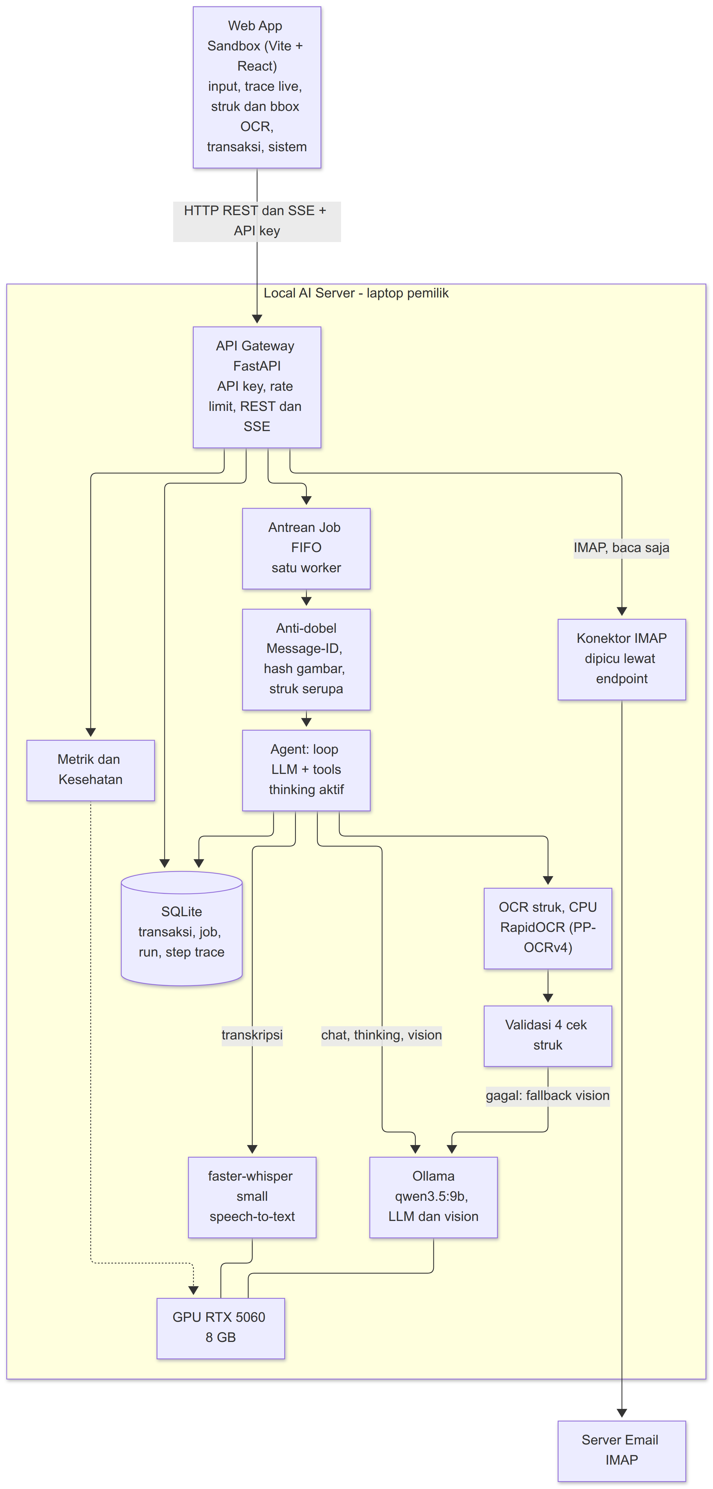
Gambar 2. Gambaran Umum (Server-Client)

4.2 Komponen
Komponen | Teknologi | Tanggung jawab
Web App Sandbox | Vite + React + TypeScript, EventSource untuk SSE, grafik SVG sendiri (webapp/) | Form masukan (teks, unggah struk, rekam suara, unggah .eml), penampil trace live, panel struk dengan kotak OCR, transaksi, riwayat dan antrean, halaman sistem. Rincian di 4.7.
API Gateway | FastAPI + Uvicorn (app/main.py), Python 3.12 (venv uv) | Autentikasi API key, validasi masukan, rate limit, pembuatan job/run, penyajian REST dan SSE, dokumentasi interaktif (/docs).
Antrean Job | Antrean asyncio dalam proses, satu worker (app/jobqueue.py) | Mengurutkan job secara FIFO. Hanya satu job memakai GPU pada satu waktu. Status job disimpan di SQLite.
Agent | Python (app/agent.py) | Praproses masukan (suara, struk, email), anti-dobel, lalu loop LLM (thinking aktif) dan tool calling. Mencatat tiap langkah ke trace.
OCR struk | RapidOCR + onnxruntime, model PaddleOCR PP-OCRv4, CPU (app/inputs/ocr.py) | Membaca teks struk beserta kotak dan confidence, tanpa memakai VRAM.
Pipeline struk | Python (app/inputs/receipt.py, receipt_rules.py) | Tiga mode (ocr_llm, ocr_only, vision), parser aturan, validasi empat cek, dan fallback vision. Rincian di 4.8.
Tools | Fungsi Python bertipe (app/tools.py) | catat_transaksi, ubah_transaksi, hapus_transaksi, cari_transaksi, ringkasan, minta_konfirmasi.
Ollama | Ollama (terpasang) | Menyajikan qwen3.5:9b untuk LLM agen (dengan thinking), LLM teks untuk ekstraksi struk, dan vision (fallback).
Speech-to-text | faster-whisper small di GPU (app/inputs/stt.py) | Mengubah audio menjadi teks, fallback ke CPU.
Konektor Email | imaplib + pengurai .eml (app/inputs/email_in.py) | Mengurai .eml dan mengambil email dari IMAP (read-only) bila dipicu.
Basis Data | SQLite mode WAL (data/finance.db) | Menyimpan kategori, transaksi, job, run, dan langkah trace.
Trace dan Event Bus | app/trace.py | Merekam step dan menyiarkannya ke pelanggan SSE.
Metrik | app/metrics.py | Menghitung latensi, token per detik, antrean, dan membaca status GPU.

4.3 Model Data
Skema mengikuti server/app/db.py. Diagram hanya menampilkan kolom utama. Kolom outcome dan dedup_key pada RUNS menyimpan hasil run dan kunci anti-dobel (email:msgid:..., receipt:sha256:...). Kolom lain, misalnya description, created_at, updated_at, payload_json, error, model, llm_calls, tool_calls, status pada STEPS, dan stempel waktu, tersedia di basis data. Basis data tidak memiliki tabel riwayat perubahan atau tabel email yang sudah diproses.
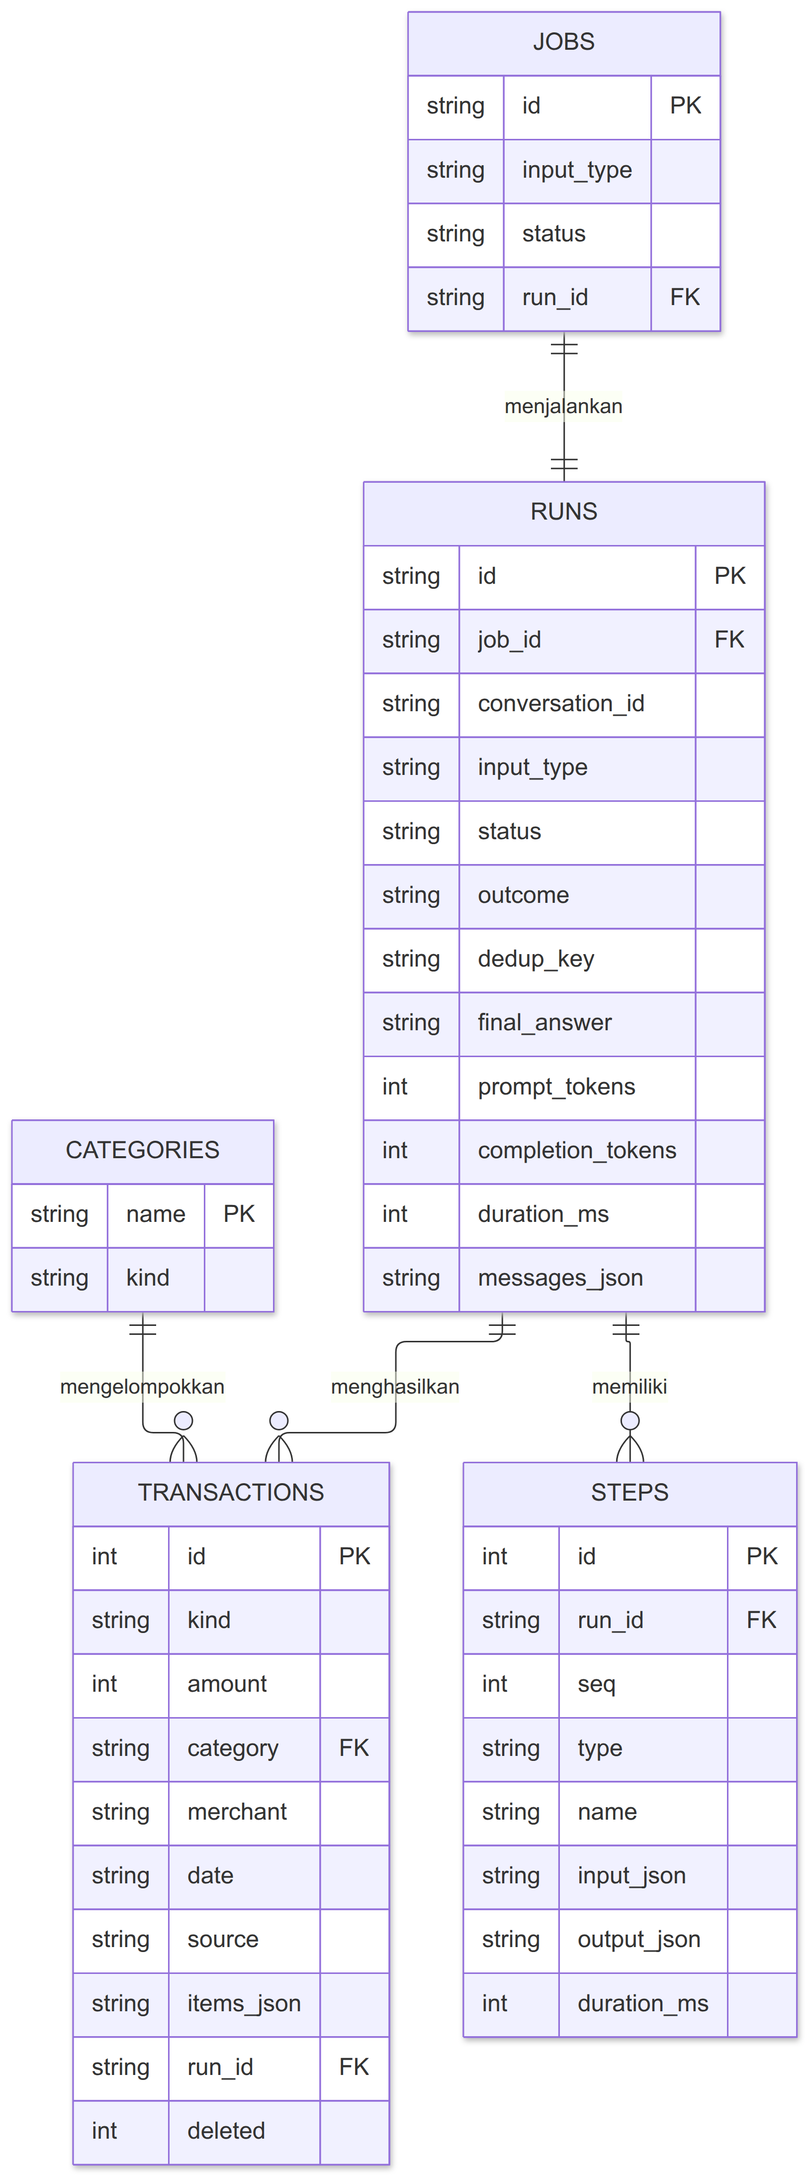
Gambar 3. Model Data
Keterangan:
• kind bernilai pemasukan atau pengeluaran. source bernilai text, receipt, voice, email, atau manual. deleted = 1 menandai penghapusan lunak.
• Ada 12 kategori tetap. Pengeluaran: makanan_minuman, transportasi, belanja, tagihan, kesehatan, pendidikan, hiburan, transfer_keluar, lainnya_keluar. Pemasukan: gaji, transfer_masuk, lainnya_masuk.
• items_json menyimpan rincian item struk (nama, qty, harga satuan, subtotal).
• messages_json pada RUNS menyimpan riwayat percakapan, dipakai agen untuk melanjutkan percakapan yang sama (maksimal 30 pesan terakhir).
• Saat server dimulai, job dan run yang masih queued atau running ditandai error dengan alasan "server restart".
• answered_by_run_id dan answers_run_id pada ringkasan run menghubungkan run pertanyaan konfirmasi dengan run jawabannya.

4.4 Alur Data Tiap Jenis Input
Input | Endpoint | Jalur singkat | Titik yang mungkin memerlukan konfirmasi
Teks | POST /v1/chat | Client → antrean → agen → LLM → catat_transaksi | Jenis, nominal, atau transaksi tidak jelas.
Struk | POST /v1/receipt | Client (gambar) → antrean → anti-dobel → OCR CPU → LLM teks (JSON) → validasi → [fallback vision] → anti-dobel serupa → agen → catat_transaksi | Keyakinan kurang dari 0,6, total 0, total tidak cocok, atau struk serupa sudah tercatat.
Voice note | POST /v1/voice | Client (audio) → antrean → praproses faster-whisper (teks) → agen | Transkrip meragukan.
Email | POST /v1/email, POST /v1/email/imap/fetch | .eml atau IMAP → antrean → pengurai email → anti-dobel (Message-ID) → agen | Tagihan belum dibayar, data tidak lengkap.
Pertanyaan | POST /v1/chat | Client → antrean → agen → ringkasan/cari_transaksi → LLM merangkai jawaban | Periode atau kategori ambigu.

Sequence diagram: email (UC-04)
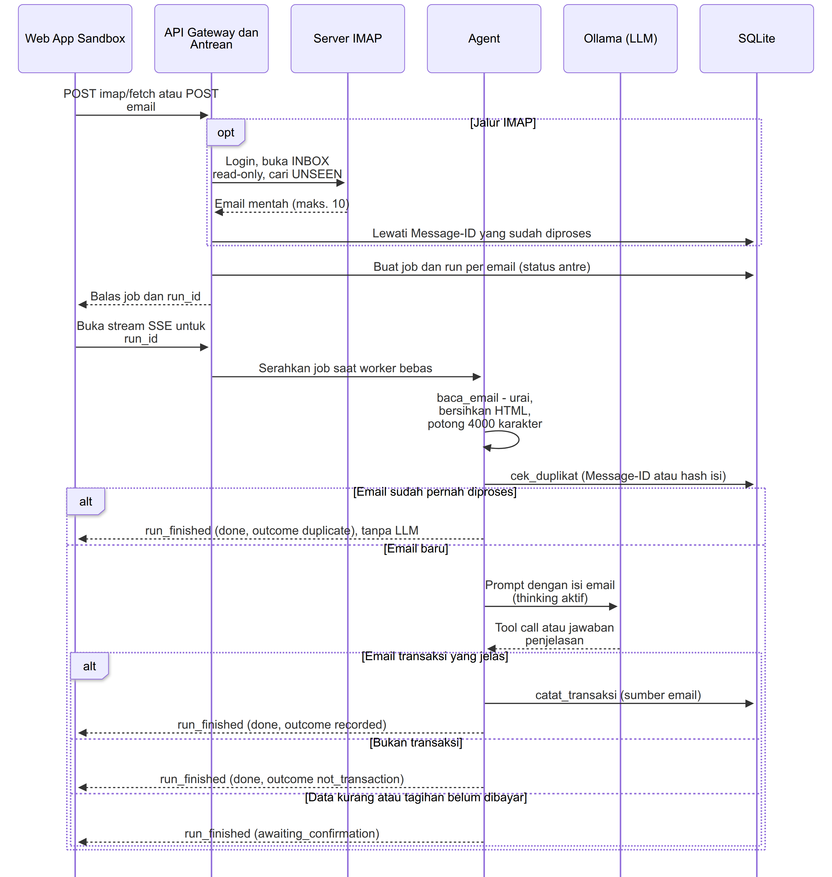
Gambar 4. Sequence diagram email (UC-04)

Sequence diagram: scan struk (UC-02)
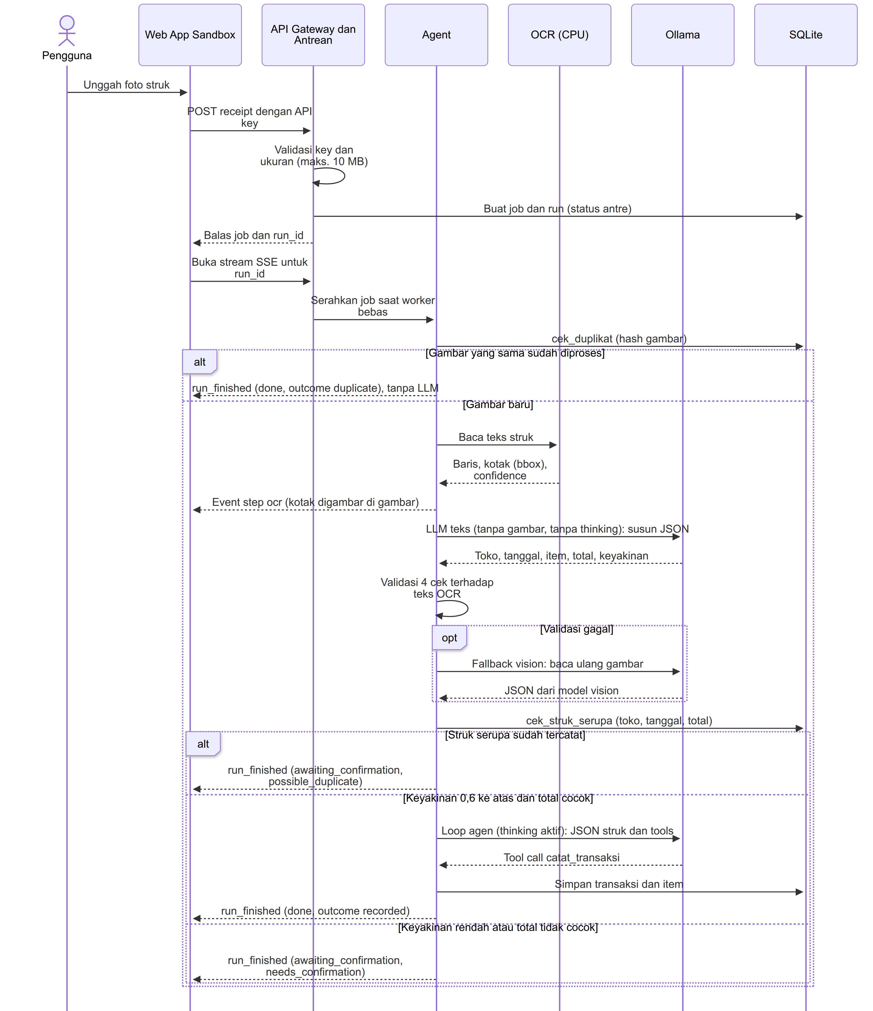
Gambar 5. Sequence diagram scan struk (UC-02)

Sequence diagram: konfirmasi data ambigu (UC-06)
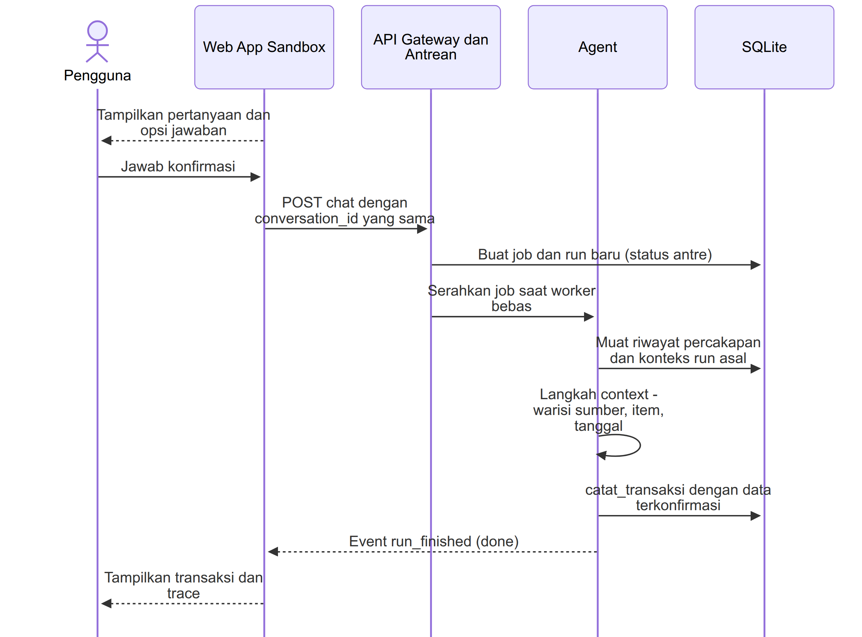
Gambar 6. Sequence diagram konfirmasi data ambigu (UC-06)

Status siklus hidup sebuah run
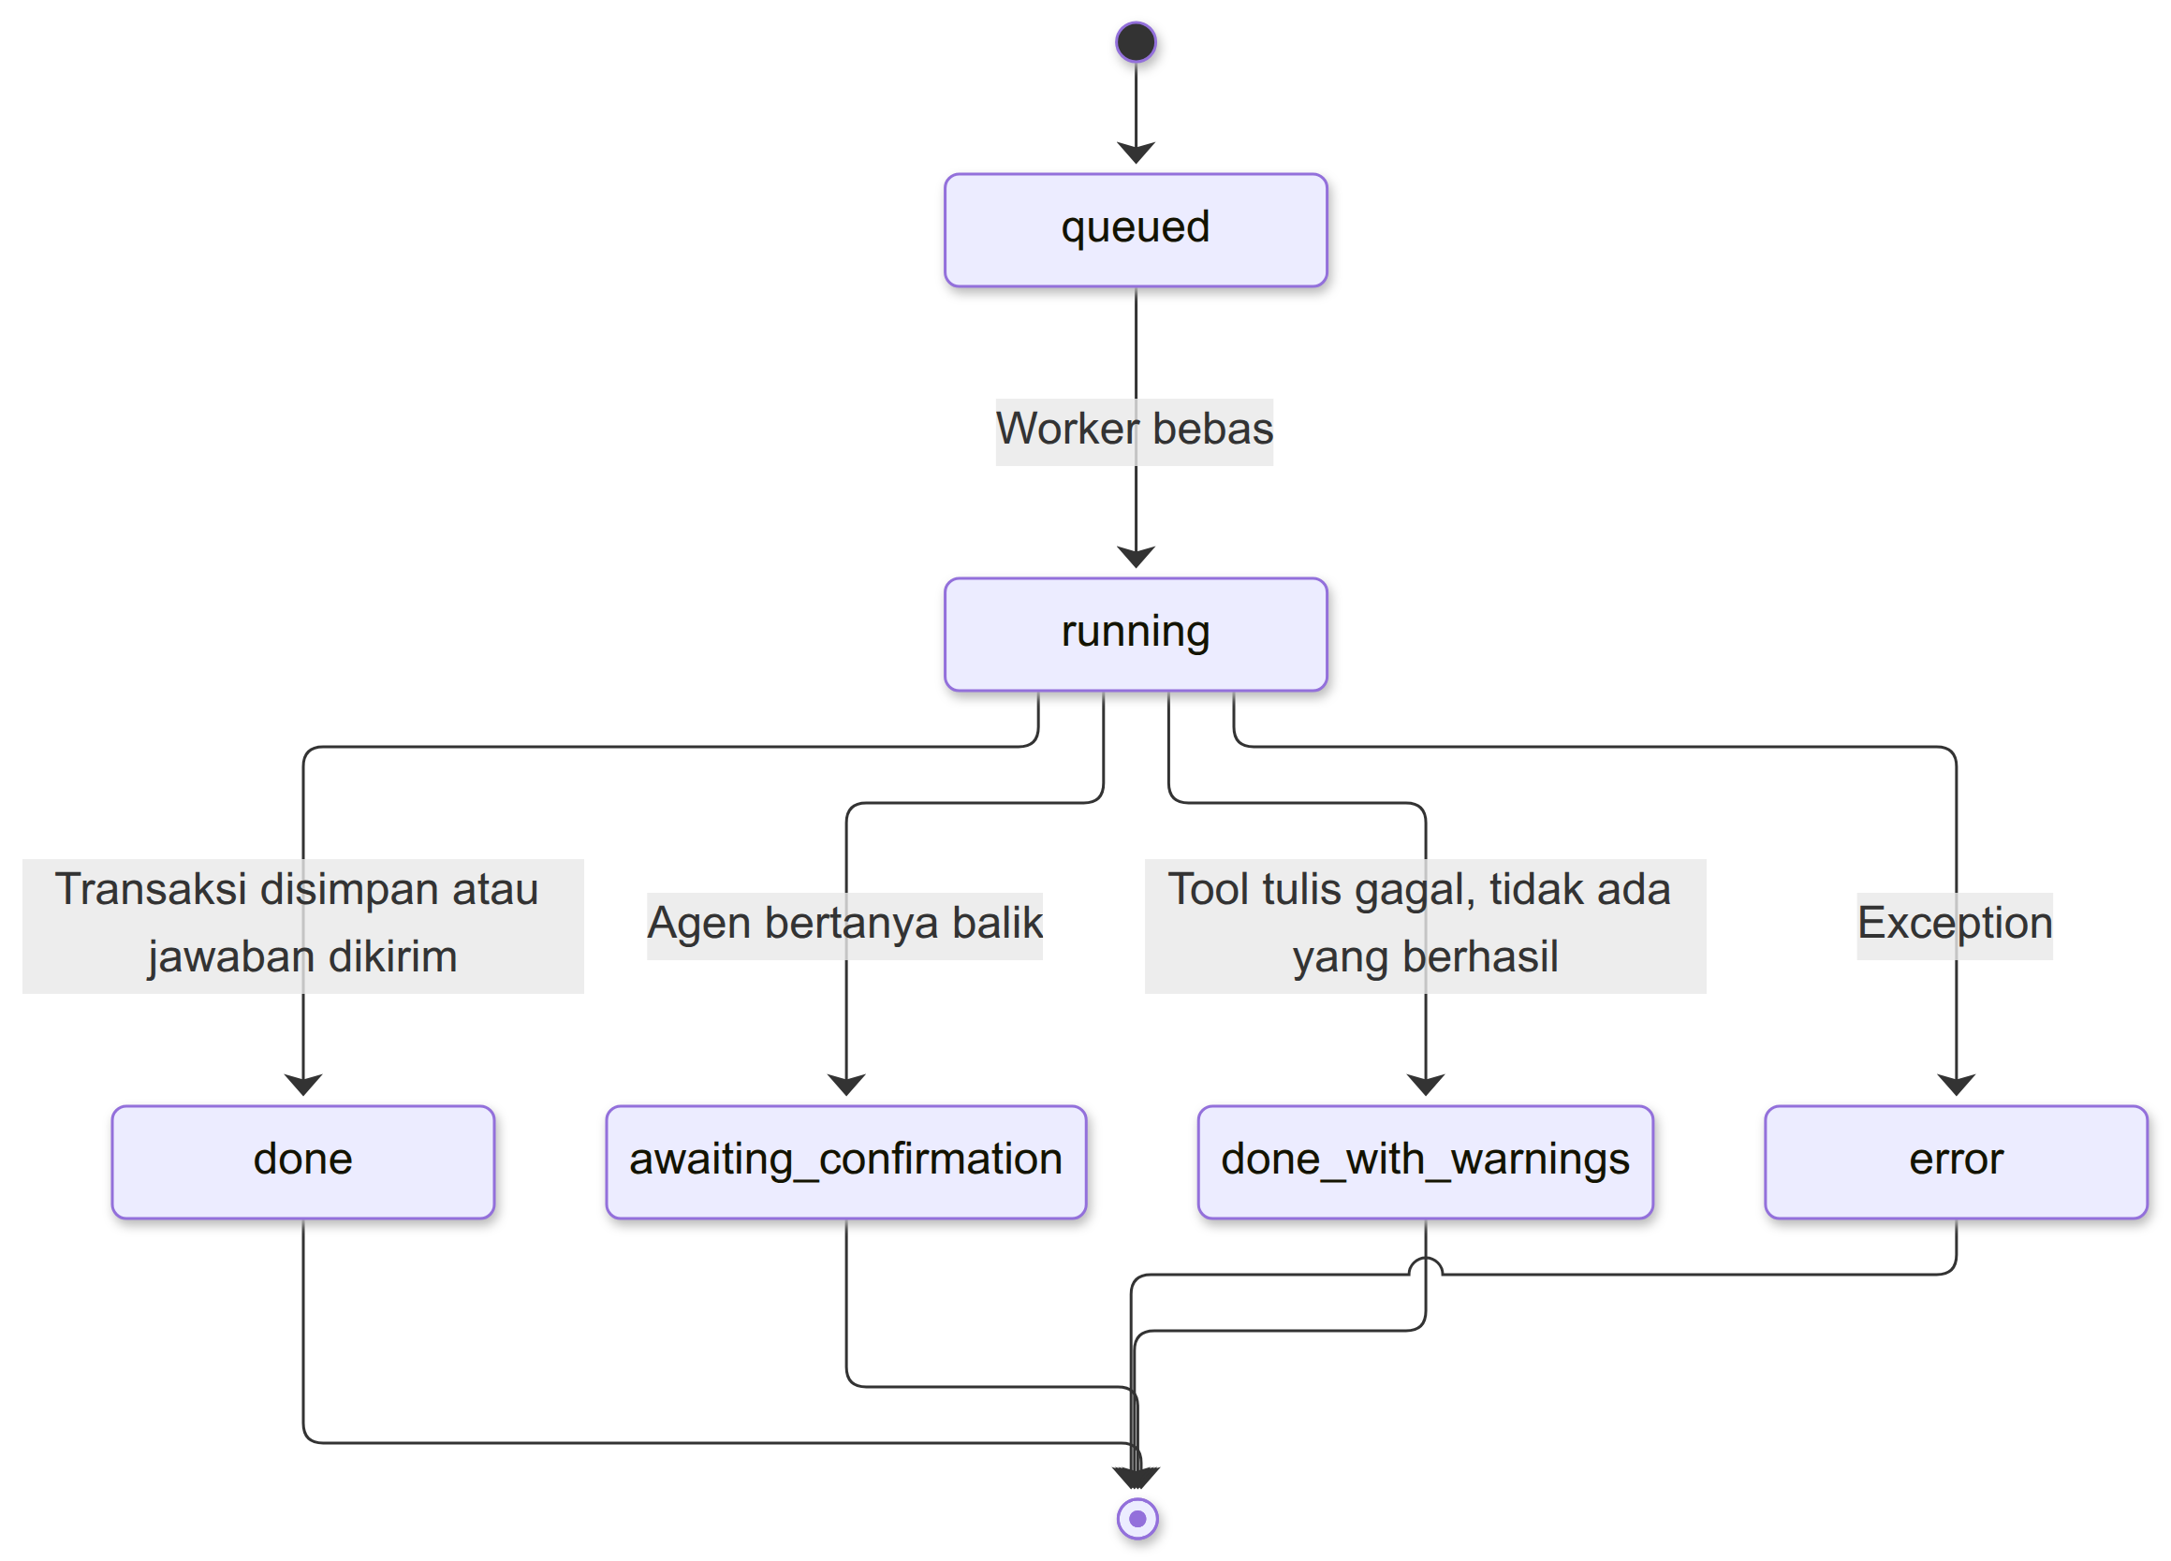
Gambar 7. Status siklus hidup sebuah run
Jawaban pengguna atas awaiting_confirmation tidak mengubah status run itu, melainkan memulai run baru pada conversation_id yang sama.

4.5 Cara Kerja Agent (Loop LLM + Tools)
Agen mengikuti pola umum tool-calling agent (app/agent.py):
1. Praproses (bukan teks). Suara menjadi transkrip (faster-whisper), struk menjadi JSON (OCR, LLM teks, validasi, dan fallback vision), email menjadi teks terurai. Ketiganya dijalankan sebagai langkah preprocess sebelum loop agen, bukan sebagai tool yang dipanggil LLM.
2. Anti-dobel. Email dan struk diperiksa terhadap Message-ID atau hash gambar sebelum model dipanggil (langkah dedup). Duplikat berakhir seketika.
3. Susun konteks. Prompt sistem (peran, tanggal hari ini, aturan, 12 kategori), riwayat percakapan (bila conversation_id dilanjutkan), dan masukan pengguna.
4. Panggil LLM (qwen3.5:9b, suhu 0,6, konteks 8.192 token, maksimum 4.096 token keluaran, thinking aktif). Teks pemikiran di-stream live (llm_delta) dan disimpan sebagai langkah reasoning; keluaran dan tool call disimpan sebagai langkah llm. Model memutuskan: menjawab langsung atau memanggil tool.
5. Jalankan tool. Hasil (atau pesan kesalahan beserta instruksi perbaikan) ditambahkan ke konteks.
6. Guard. (a) Bila model mengaku sudah mencatat tanpa ada tool tulis yang berhasil, server menyisipkan pesan sistem agar model memanggil tool (klaim_tanpa_tool, satu kali per run). (b) Bila model menutup giliran tanpa teks jawaban, jawaban dibuat dari hasil tool tulis (jawaban_kosong).
7. Ulangi sampai model menjawab tanpa tool call, memanggil minta_konfirmasi, atau batas 6 langkah atau 600 detik tercapai.
8. Rekam. Di setiap langkah, agen menulis ke trace: masukan, prompt, keluaran, nama tool dan argumen, hasil, durasi, jumlah token, dan waktu. Server menyiarkannya lewat SSE dan menetapkan outcome di akhir run.
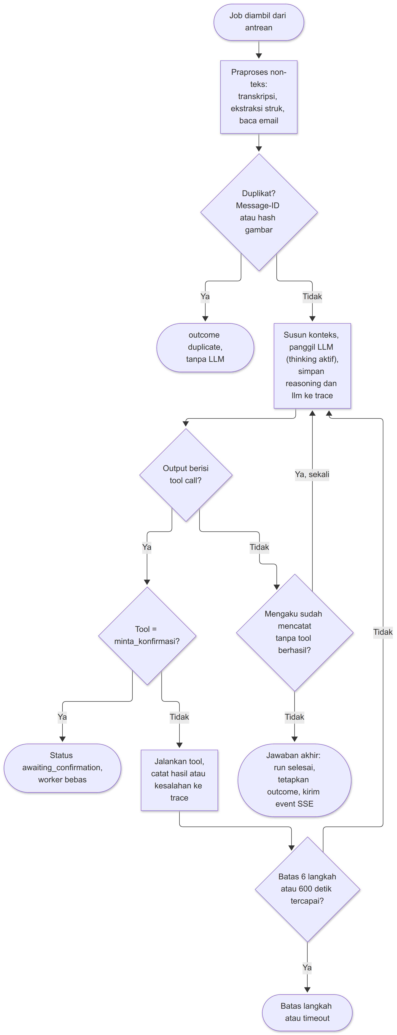
Gambar 8. Cara Kerja Agent (Loop LLM + Tools)
Tools untuk LLM: catat_transaksi, ubah_transaksi, hapus_transaksi, cari_transaksi, ringkasan, minta_konfirmasi. Skema JSON-nya dapat diambil dari GET /v1/system.
Mode demo cepat. Mengisi LLM_THINK=false di .env dan memulai ulang server mematikan thinking agen: tidak ada langkah reasoning, teks selesai dalam sekitar 9 detik (bukan sekitar 15 sampai 25 detik) dan struk sekitar 30 detik. Ekstraksi struk selalu tanpa thinking (VISION_THINK=false), karena thinking pada pembacaan gambar memakan sekitar 146 detik per struk.
Prinsip pengaman agen:
• Perhitungan angka (jumlah, total) dilakukan oleh kode SQL, bukan oleh LLM.
• Struk divalidasi oleh kode terhadap teks OCR sebelum dipercaya (lihat 4.8).
• Hasil tool yang gagal selalu menyertakan instruksi "data belum tersimpan" agar model tidak mengaku berhasil.
• Penghapusan bersifat lunak (deleted = 1).
• Anti-dobel email dan struk dijalankan oleh kode sebelum model dipanggil.
• Setiap keputusan agen terekam, sehingga bisa diaudit di UC-08.
• Konfirmasi sebelum hapus dan penanganan isi tak tepercaya (email/struk) saat ini hanya berupa instruksi pada prompt, belum ditegakkan oleh kode.

4.6 Antarmuka API (Ringkas)
Rincian lengkap (skema permintaan, respons, dan SSE) ada di docs/api.md. Dokumentasi interaktif tersedia di http://<IP-server>:8000/docs.
Kelompok | Endpoint
Sistem | GET /health (tanpa key), GET /v1/system, GET /v1/metrics
Input (membuat job) | POST /v1/chat, POST /v1/receipt, POST /v1/voice, POST /v1/email, POST /v1/email/imap/fetch
Antrean | GET /v1/jobs, GET /v1/jobs/{job_id}
Trace | GET /v1/runs, GET /v1/runs/{run_id}, GET /v1/runs/{run_id}/image (gambar struk asli), GET /v1/runs/{run_id}/audio (voice note asli), GET /v1/runs/{run_id}/stream (SSE), GET /v1/events (SSE global)
Transaksi (tanpa agen) | GET/POST /v1/transactions, GET/PATCH/DELETE /v1/transactions/{id}, GET /v1/summary, GET /v1/categories

Event SSE: job_status (perubahan status/antrean), run_status, step_started (langkah mulai), llm_delta (potongan pemikiran atau jawaban live, tidak disimpan), step (langkah lengkap), run_finished (ringkasan run), serta komentar : ping setiap 10 detik. Stream global menambah event hello di awal.
Kode kesalahan: 401 key tidak valid, 400 masukan tidak valid, 404 tidak ditemukan, 413 berkas terlalu besar, 422 validasi badan permintaan, 429 rate limit, 502 IMAP gagal.
Validasi dan pesan error (diperketat setelah uji live web app):
• POST /v1/chat dengan teks kosong atau hanya spasi dijawab 422 tanpa membuat job.
• PATCH /v1/transactions/{id} dengan kategori tak dikenal, atau kategori yang tidak cocok dengan jenis (mis. gaji pada pengeluaran), dijawab 400 dan data tidak berubah. Mengganti jenis saja ditolak bila kategori lama tidak cocok.
• Nilai periode yang tidak valid pada GET /v1/transactions dan GET /v1/summary dijawab 400.
• Path absolut server disamarkan di semua pesan error (detail, run.error, step error), menjadi …/<nama-file>.
• GET /v1/runs menyertakan input_meta ringkas pada tiap item (filename, dan subject untuk email) tanpa path server, sehingga daftar riwayat dapat menampilkan nama berkas tanpa memanggil detail run.
• GET /v1/metrics pada runs_by_status menambah kunci turunan awaiting_confirmation_answered: jumlah run pertanyaan yang sudah dijawab, sehingga yang masih terbuka = awaiting_confirmation dikurangi kunci tersebut.

4.7 Web App Sandbox (Client)
Web app sandbox (webapp/) adalah client yang menampilkan proses agen secara lengkap. Dibangun dengan Vite, React, dan TypeScript tanpa pustaka UI atau grafik pihak ketiga (grafik SVG sendiri); ikon dan font dibundel sehingga tidak membutuhkan internet saat demo. Web app berjalan di laptop client (npm run dev, port 5180) dan mengakses server lewat URL dan API key yang diisi di pengaturan.
Status: fase 1 dikembangkan dengan mode mock (data contoh berupa trace nyata dari basis data server, tanpa jaringan), lalu web app diuji live end-to-end terhadap server sungguhan di satu laptop. Pengujian lewat antarmuka (Playwright, npm run e2e:live, memakai LLM sungguhan) lolos 19 dari 19 alur dan tidak ada galat JavaScript di konsol: panel Sistem; reasoning live lewat SSE; teks dicatat; struk dengan kotak OCR; struk sama diunggah ulang menjadi duplicate tanpa LLM; gambar struk lama dari /v1/runs/{id}/image; voice note (transkripsi dan pemutaran audio asli); email baru tercatat dan email lama menjadi duplicate; alur konfirmasi (jawaban memakai conversation_id yang sama, answers_run_id, answered_by_run_id); serta ubah dan hapus transaksi. Rinciannya ada di webapp/screenshots/live-e2e-hasil.json dan webapp/README.md. Uji ini dijalankan dari laptop server sendiri, bukan dari laptop kedua. Semua tangkapan layar di bawah diambil dari web app mode live terhadap server sungguhan; hanya nama aplikasi di pojok kiri atas yang dipotong dan daftar proses GPU pada halaman Sistem diburamkan.
Halaman | Isi
Sandbox | Input chat, foto struk (dengan pratinjau), rekam suara (MediaRecorder) atau unggah audio, unggah .eml, dan pemicu IMAP. Untuk run terpilih: ukuran ringkas (durasi, panggilan LLM, tool call, token), jawaban akhir, transaksi yang dibuat, kotak konfirmasi (opsi menjadi tombol, jawaban dikirim dengan conversation_id yang sama), panel struk, dan timeline trace. Selama run berjalan, pemikiran dan jawaban model mengalir live dari event llm_delta.
Transaksi | Saldo, pemasukan, dan pengeluaran per periode; batang per kategori; pengeluaran harian; tabel dengan filter, tambah manual, ubah, dan hapus (CRUD langsung ke /v1/transactions); klik sumber untuk membuka trace run asal.
Riwayat | Antrean job (job yang diproses, posisi antrean, waktu tunggu) dan daftar run dengan filter jenis input, status, dan outcome.
Sistem | Status server, VRAM, token per detik, utilisasi GPU, panjang antrean (grafik kecil), latensi per jenis input, model dan kapabilitas, Whisper, model yang dimuat Ollama, proses GPU, dan daftar tools agen.

Timeline trace menampilkan tiap langkah (Gantt mini): klik sebuah langkah untuk membuka prompt lengkap, keluaran, pemikiran, waktu dan token, argumen dan hasil tool, serta JSON mentah. Panel struk menampilkan gambar asli dengan kotak OCR per baris atau per kotak (diwarnai menurut confidence), hasil ekstraksi, teks OCR, dan keempat cek validasi.
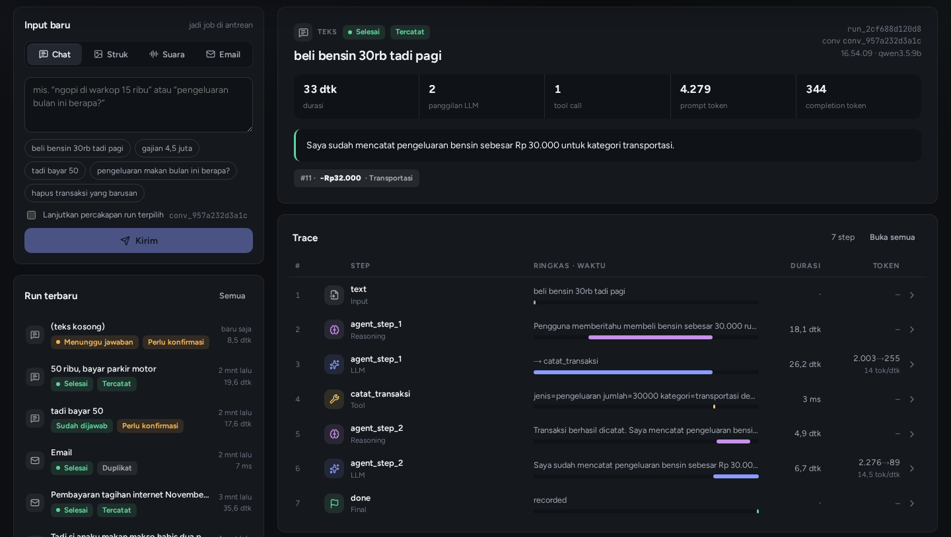
Gambar 9. Halaman Sandbox (live): input, ringkasan run, jawaban akhir, transaksi yang dibuat, dan timeline trace
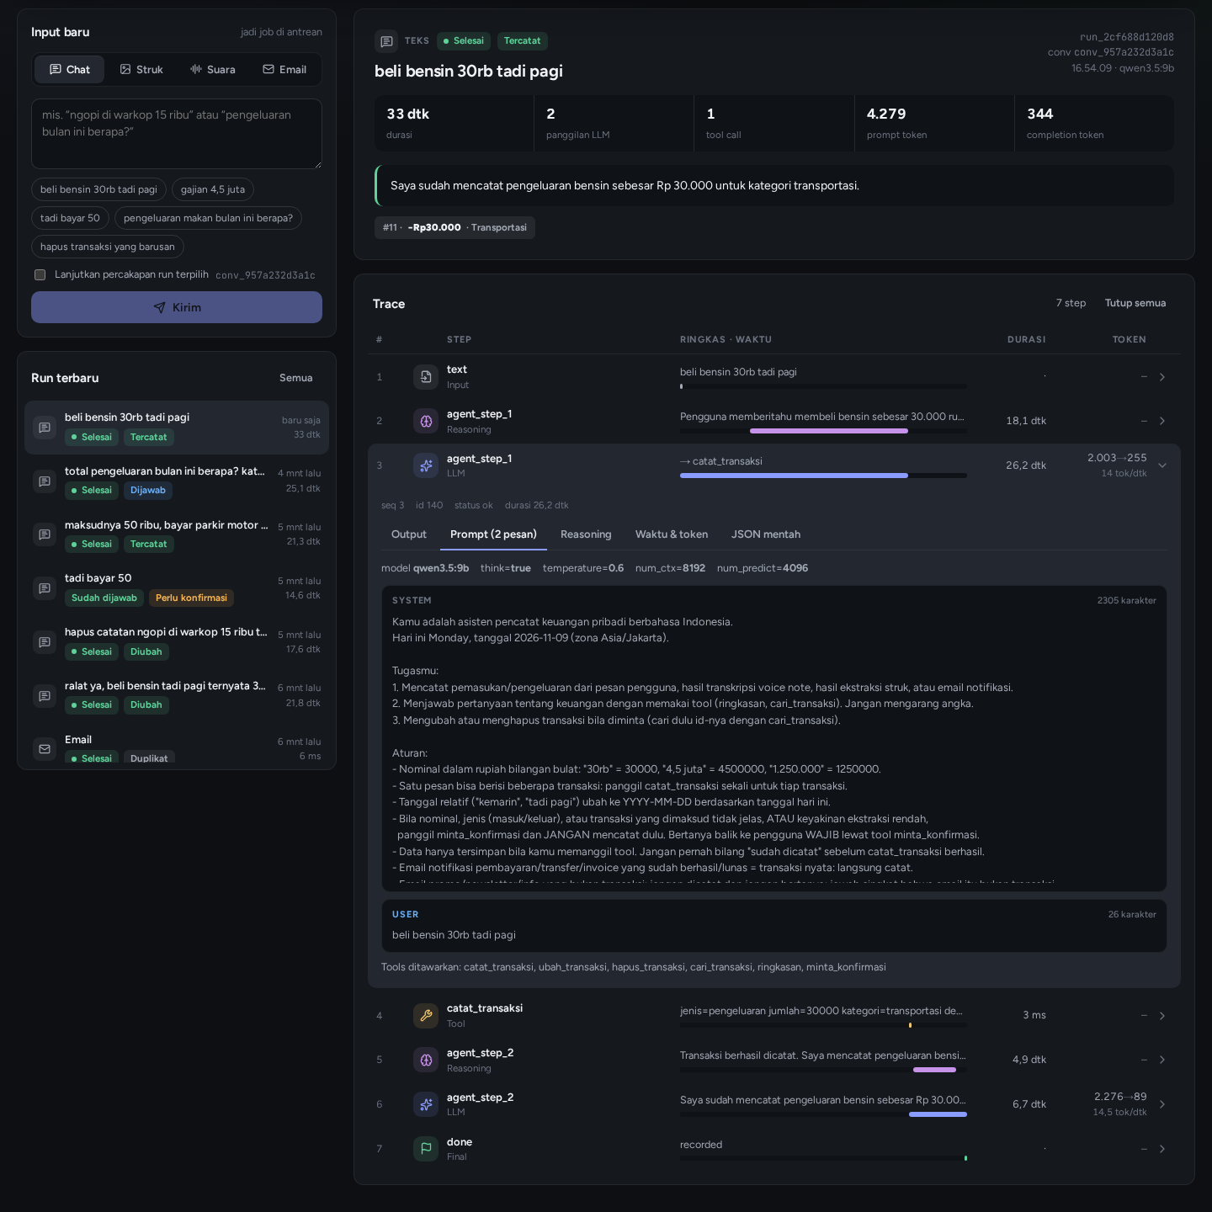
Gambar 10. Timeline trace (live) dengan langkah LLM terbuka: prompt lengkap (pesan sistem dan pengguna), daftar tools, parameter model, dan token per detik
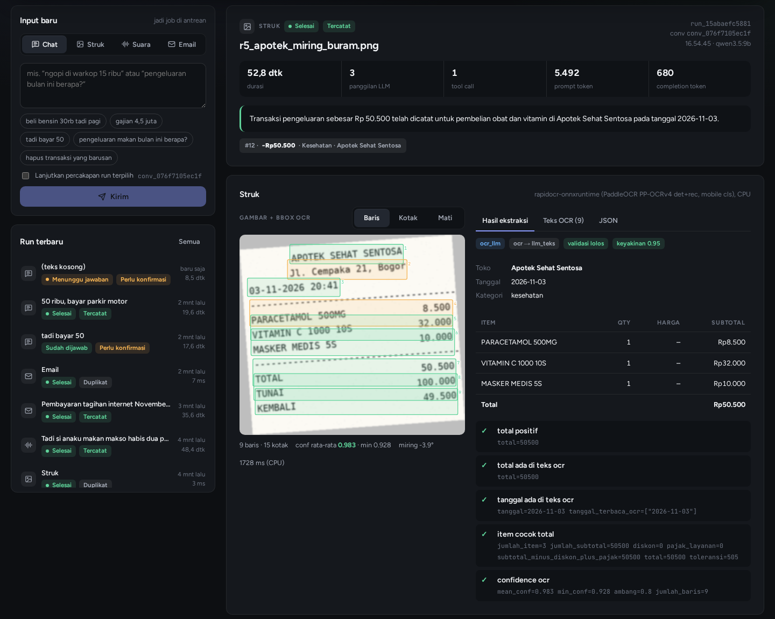
Gambar 11. Panel struk (live): gambar asli dengan kotak OCR berwarna menurut confidence, hasil ekstraksi, dan empat cek validasi (struk sintetis miring dan buram)
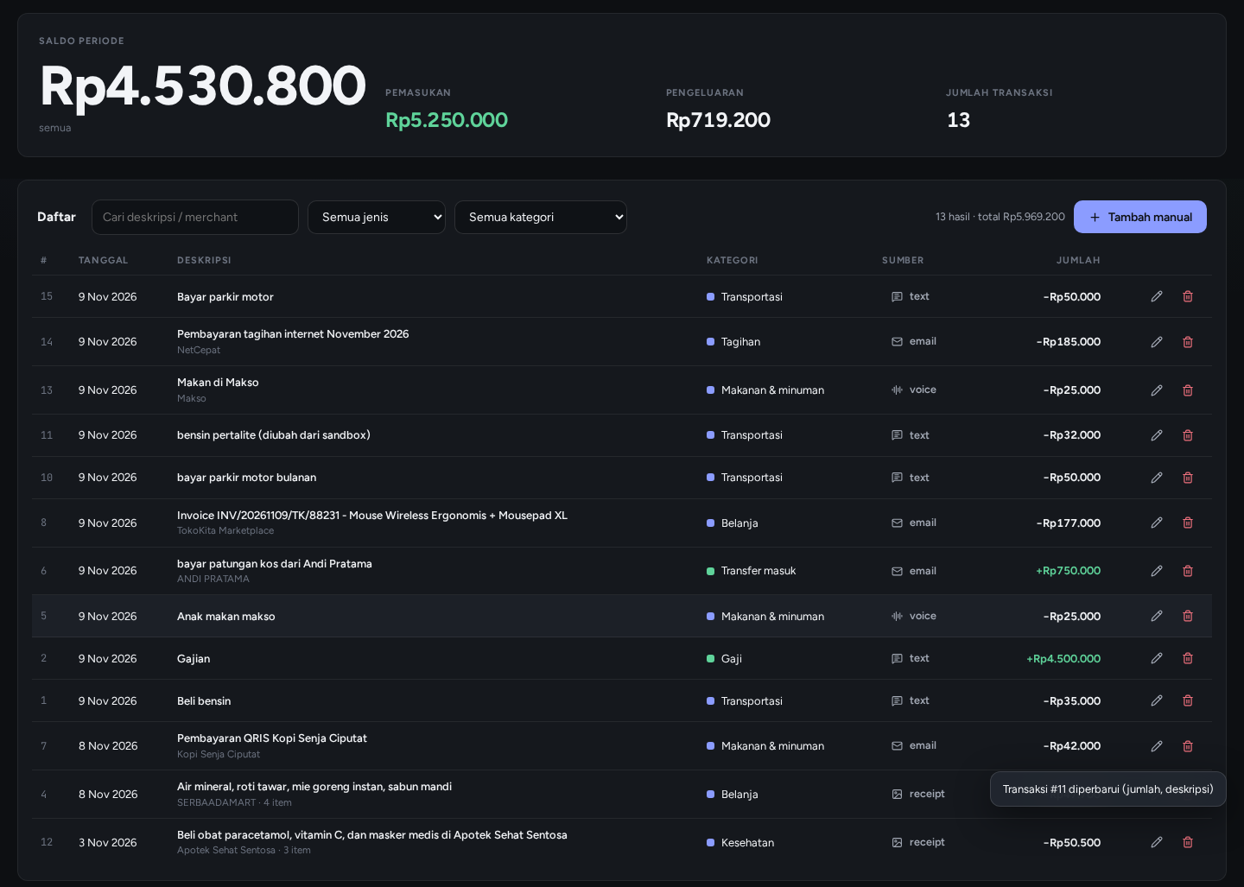
Gambar 12. Halaman Transaksi (live): saldo periode dan tabel transaksi dengan sumber teks, voice, email, dan struk (bagian grafik per kategori dan harian dihilangkan dari potongan)
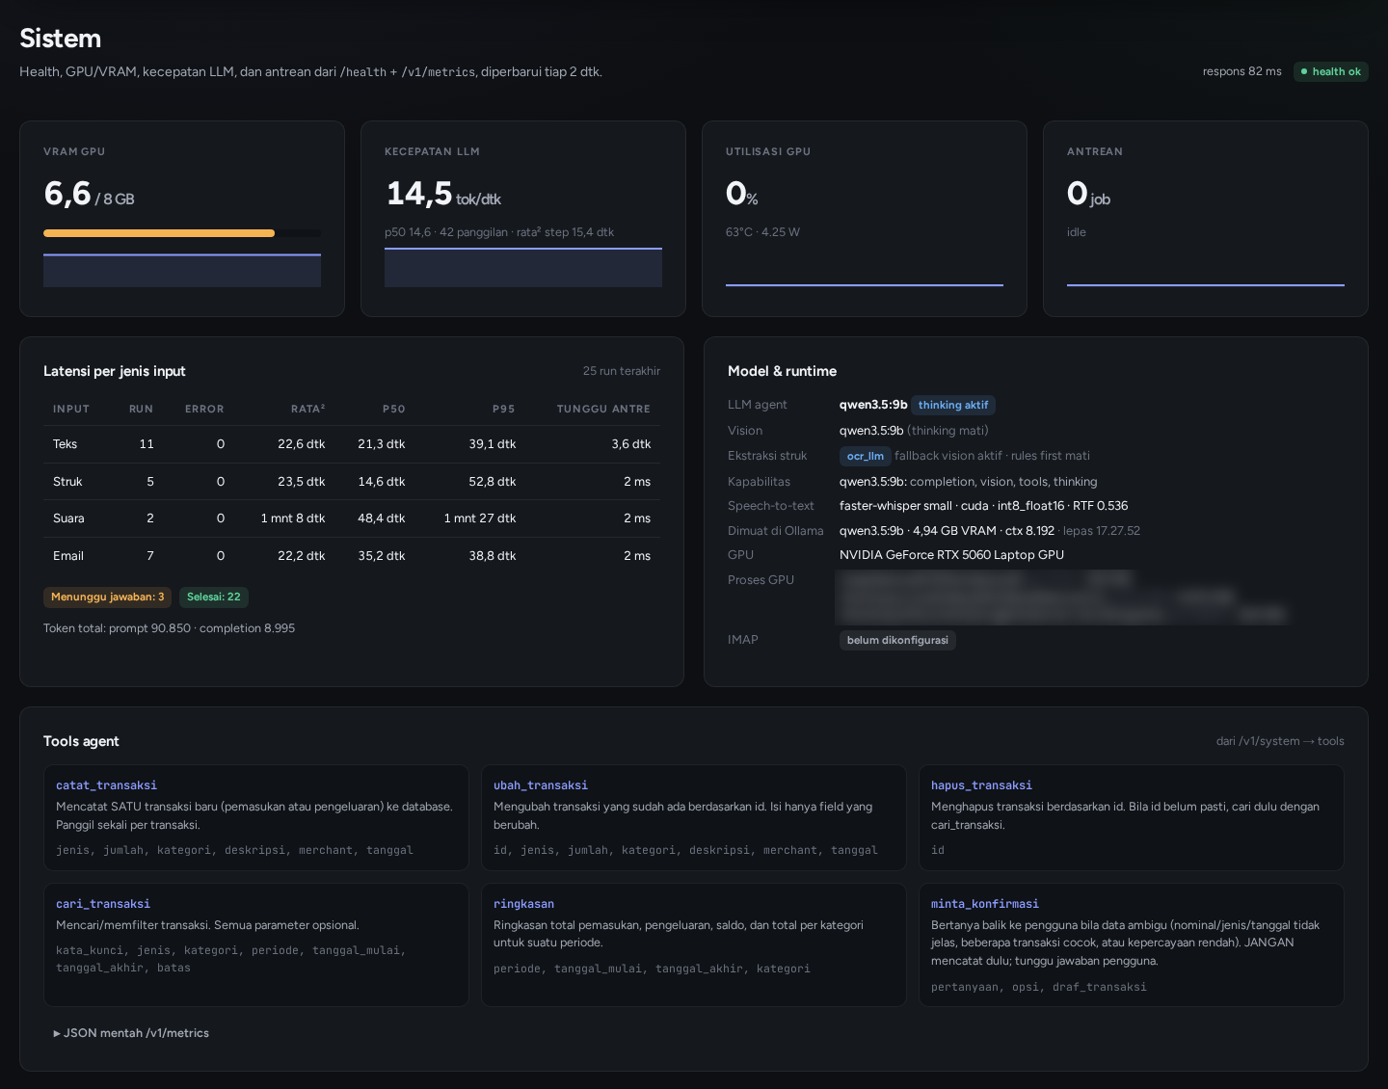
Gambar 13. Halaman Sistem (live): VRAM, kecepatan LLM, utilisasi GPU, antrean, latensi per jenis input, model, dan tools (angka berasal dari 25 run terakhir basis data demo, bukan dari smoke test)

4.8 Ekstraksi Struk dengan OCR Agentik
Pada rancangan awal, model vision membaca foto struk langsung. Prototipe final menambah jalur OCR agentik: pembacaan teks dikerjakan OCR di CPU, LLM hanya menyusun JSON dari teks, lalu kode memvalidasi hasilnya terhadap teks OCR dan beralih ke model vision bila ragu. Tujuannya bukan kecepatan (lihat 9.5), melainkan validasi yang dapat diperiksa dan transparansi: kotak OCR, confidence, dan hasil tiap cek terlihat di trace dan di web app.
Mode (RECEIPT_MODE) | Alur | Step di trace
ocr_llm (bawaan) | OCR (CPU) → LLM teks tanpa gambar dan tanpa thinking → validasi → fallback vision bila gagal | ocr, llm, validation, [fallback, llm], preprocess
ocr_llm + RECEIPT_RULES_FIRST=true | OCR → parser aturan dulu; bila lolos validasi, LLM dilewati; bila tidak, LLM teks lalu fallback vision | ocr, rules, validation, ...
ocr_only | OCR dan aturan/regex, tanpa LLM. Validasi gagal menurunkan keyakinan (paling tinggi 0,5) sehingga agen bertanya | ocr, rules, validation, preprocess
vision | Model vision membaca gambar langsung (jalur awal) | llm, preprocess

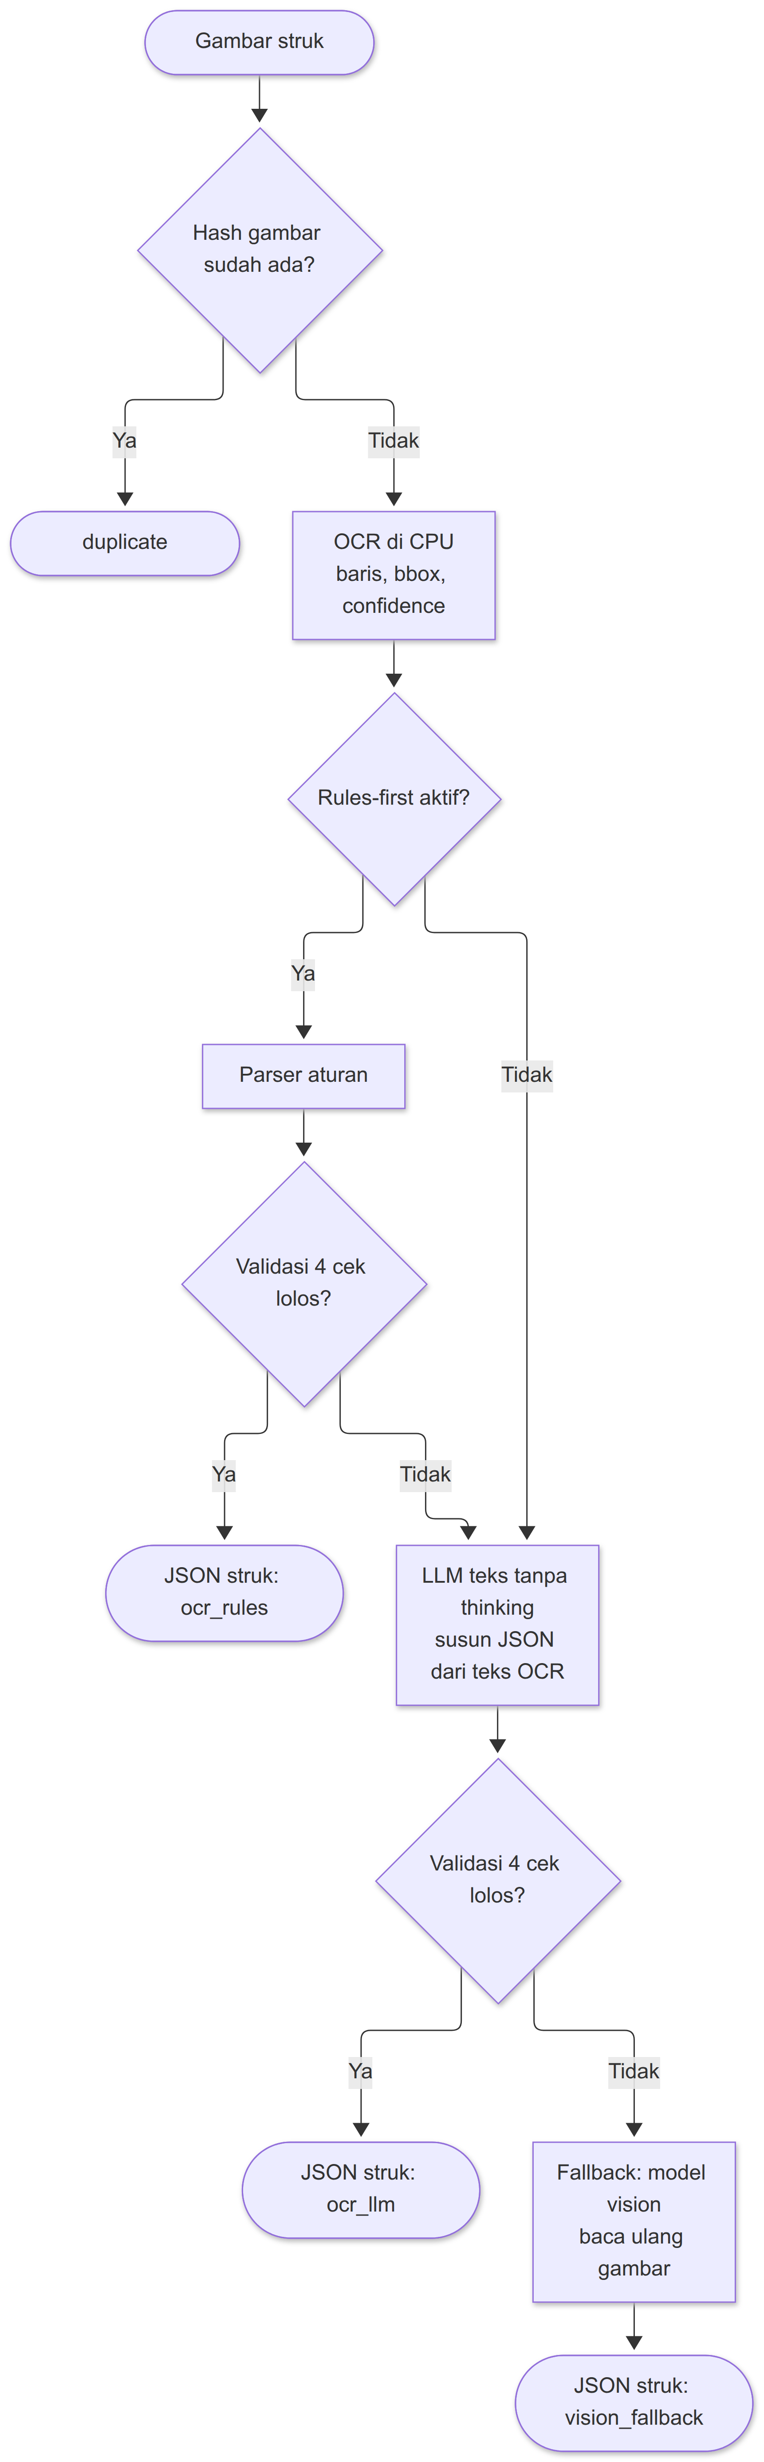
Gambar 14. Ekstraksi Struk dengan OCR Agentik
Keempat cek validasi: (1) total lebih dari 0 dan angkanya muncul di teks OCR; (2) tanggal muncul di teks OCR; (3) jumlah subtotal item dikurangi diskon ditambah pajak/layanan sama dengan total (toleransi 1% atau Rp100); (4) rata-rata confidence OCR paling sedikit 0,80 dengan minimal 3 baris.

5. Infrastruktur dan Platform

5.1 Local AI Server
Aspek | Spesifikasi
Perangkat | Laptop pemilik proyek
GPU | NVIDIA RTX 5060 Laptop, 8 GB VRAM (8.151 MiB tercatat oleh nvidia-smi)
RAM | 30 GB
CPU | 16 thread
Sistem operasi | Linux
Perangkat lunak | Ollama, Python 3.12 (venv uv), ffmpeg, nvidia-smi, RapidOCR (onnxruntime, CPU). Node.js untuk web app.
Docker | Belum terpasang (lihat 5.7)
Peran | Menjalankan seluruh inferensi dan penyimpanan data (API, agen, OCR, Ollama, faster-whisper, SQLite)

Implikasi desain. 8 GB VRAM adalah batasan utama. Pada uji prototipe, LLM qwen3.5:9b terkuantisasi (Q4_K_M) memakai sekitar 5,7 GB dan faster-whisper small sekitar 0,5 GB. Puncak pemakaian VRAM pada uji terbaru adalah 6.782 dari 8.151 MiB (sisa sekitar 1,3 GiB); pada empat putaran uji sebelumnya puncaknya 7.361 sampai 7.608 MiB. Selisih ini kemungkinan terkait beban GPU aplikasi lain yang berbeda tiap putaran (belum diukur terpisah). LLM dan Whisper muat bersamaan, sehingga tidak perlu memuat model bergantian. OCR sengaja dijalankan di CPU agar tidak menambah beban VRAM (dan karena dukungan paddlepaddle-gpu untuk GPU RTX 50 belum jelas). Margin yang sempit berarti aplikasi lain yang memakai GPU (pada satu putaran uji sekitar 700 MiB) dapat menurunkan kecepatan LLM sampai sekitar 13 token per detik dan, menurut catatan server, membuat Whisper beralih ke CPU. Tutup aplikasi GPU lain saat demo.
Laptop juga bukan server sungguhan: bisa masuk mode tidur, mengalami thermal throttling, atau berpindah jaringan. Hal ini dimitigasi di bagian risiko.

5.2 Model yang Dipakai dan Alasannya
Model | Peran | Alasan dan fakta yang diverifikasi
qwen3.5:9b (Ollama, Q4_K_M) | LLM agen, LLM teks untuk ekstraksi struk, dan model vision (fallback). | Sudah terpasang. Kapabilitas yang dilaporkan Ollama: completion, vision, tools, thinking (terverifikasi pada uji). Satu model untuk semua peran menghemat VRAM. Thinking aktif untuk agen (LLM_THINK=true, suhu 0,6, konteks 8.192, maksimum 4.096 token keluaran) agar pemikiran model tampil di trace. Ekstraksi struk tanpa thinking (VISION_THINK=false). keep_alive 30 menit. Generasi sekitar 15 token per detik pada sebagian besar uji (rata-rata 26 pada putaran terbaru, lihat 9.3).
RapidOCR (model PaddleOCR PP-OCRv4, CPU) | Membaca teks struk beserta kotak dan confidence. | Berjalan di CPU (sekitar 0,5 sampai 1,8 detik per struk), tanpa VRAM. Mengembalikan koordinat kotak dalam piksel gambar asli sehingga dapat digambar di web app.
faster-whisper small | Speech-to-text untuk voice note. | Berjalan di GPU (int8_float16, sekitar 0,5 GB VRAM) dengan fallback ke CPU. Mendukung bahasa Indonesia. Transkripsi 4,8 detik audio selesai dalam 0,3 detik.
bge-m3 (Ollama) | Embedding teks multibahasa. | Terpasang di Ollama, tetapi tidak dipakai oleh prototipe. Lihat 7.5.

Catatan pengelolaan model: Whisper memakai model small. Mengganti ke medium dimungkinkan lewat WHISPER_MODEL, tetapi belum diuji terhadap batas VRAM. Permintaan pertama setelah server hidup lebih lambat sekitar 7 detik karena model dimuat.

5.3 Jaringan
Tailscale tidak dipakai. Rencana jaringan:
Skenario | Konfigurasi
Pengujian: satu laptop (localhost) | Server dan web app berjalan di laptop yang sama. Web app mengakses http://localhost:8000. Tidak ada kendala jaringan, dan perekaman suara di browser diizinkan (membutuhkan localhost atau https).
Demo: dua laptop di hotspot HP yang sama | Laptop server dan laptop client tersambung ke hotspot HP yang sama (menghindari client isolation pada WiFi kampus). Server mendengarkan 0.0.0.0:8000. Client memakai http://<IP-hotspot-server>:8000. Alamat IP berubah setiap pindah jaringan, jadi cek ulang dengan ip -4 addr.

Syarat dan catatan:
• Firewall: ufw di laptop server harus mengizinkan port 8000 untuk jaringan lokal (mis. sudo ufw allow 8000/tcp, atau dibatasi ke subnet hotspot). Cek status dengan sudo ufw status.
• Uji sambungan dari laptop client sebelum demo: curl http://<IP-server>:8000/health.
• Web app di laptop client dibuka lewat http://localhost:5180 (bukan lewat IP), agar perekaman suara diizinkan browser. Alamat server cukup diisi di pengaturan web app.
• Ollama tetap pada localhost:11434 dan tidak dibuka ke jaringan.
• HTTP polos tidak terenkripsi. Pada hotspot pribadi dua perangkat, risikonya kecil.
• CORS bawaan mengizinkan semua asal (*). Dapat dibatasi lewat CORS_ORIGINS di .env.
• Server tidak dibuka ke internet publik (di luar lingkup).
• Uji dua laptop belum dilakukan. Semua pengujian sampai saat ini dari laptop server sendiri (localhost).
• Cadangan bila sambungan dua laptop gagal: jalankan web app di laptop server (localhost) dan tampilkan layar laptop itu.

5.4 Antrean GPU
Karena hanya ada satu GPU dengan VRAM terbatas, permintaan diproses berurutan.
• Satu worker, FIFO. Antrean asyncio dengan satu worker. Tidak ada prioritas. Teruji: dua job bersamaan, job kedua berstatus queued pada posisi 1 dan diproses setelah job pertama selesai. Dengan thinking aktif, job kedua menunggu sekitar 21 detik pada putaran terbaru (39 detik pada putaran sebelumnya; pada uji tanpa thinking sekitar 15 detik).
• Posisi antrean terlihat. queue_position pada job (0 = sedang diproses) dan wait_ms/run_ms untuk waktu tunggu dan waktu proses. Stream SSE mengirim event job_status saat status berubah.
• Run menunggu konfirmasi tidak menahan GPU. Run berakhir, dan jawaban pengguna menjadi job baru (lihat UC-06).
• Anti-dobel tidak membebani antrean. Duplikat ditolak sebelum model dipanggil (kurang dari 5 ms).
• Pembatasan. Rate limit 30 job per menit per key dan batas waktu 600 detik per run (AGENT_RUN_TIMEOUT_S). Tidak ada batas panjang antrean atau pembatalan job.
• Antrean tidak tahan restart. Job queued atau running saat server mati ditandai error ("server restart") ketika server hidup lagi. Transaksi dan trace yang sudah tersimpan tidak hilang.
• Model tidak perlu dimuat bergantian. LLM dan Whisper muat bersamaan di VRAM (lihat 5.1).

5.5 Keamanan dan Privasi
Privasi: data keuangan tetap lokal.
• Inferensi LLM, OCR, vision, dan speech-to-text semuanya berjalan di laptop. Tidak ada API AI pihak ketiga yang dipanggil.
• Data transaksi, gambar struk, audio, email, dan trace disimpan di server/data/ pada laptop. Tidak ada sinkronisasi ke cloud.
• Satu-satunya lalu lintas keluar adalah koneksi IMAP ke penyedia email milik pengguna sendiri (untuk mengambil email, bukan untuk memprosesnya).
Kontrol keamanan pada prototipe:
Kontrol | Keadaan nyata
API key | Wajib pada semua endpoint kecuali /health. Header X-API-Key, atau query ?api_key= / ?key= untuk SSE, gambar, dan audio. Daftar key di .env (API_KEYS, dipisah koma). Key disimpan apa adanya, tidak di-hash. Pada SSE dan <img>/<audio>, key berada di URL sehingga dapat tampil di log akses.
Rate limit | 30 job per menit per key, hanya endpoint pembuat job.
Validasi masukan | Teks 1 sampai 4.000 karakter. Gambar maks. 10 MB, audio maks. 25 MB, .eml maks. 5 MB (413 bila lebih). Jenis berkas belum divalidasi ketat.
Anti-dobel | Email (Message-ID) dan struk (hash gambar, toko+tanggal+total) tidak tercatat dua kali. Mengurangi transaksi ganda karena unggah ulang.
Pembatasan permukaan | Hanya API server yang terbuka ke jaringan. Ollama pada localhost. Firewall perlu mengizinkan port 8000 hanya untuk jaringan lokal.
CORS | Bawaan *. Dapat dibatasi.
Rahasia | Kredensial IMAP dan API key hanya ada di .env, yang tidak boleh dimasukkan ke dokumen atau repositori. Tersedia .env.example.
IMAP baca saja | Folder dibuka read-only dengan BODY.PEEK. Email tidak diubah.
Penghapusan lunak | Transaksi yang dihapus hanya ditandai deleted.
Retensi berkas | Gambar, audio, dan .eml yang diunggah menetap di data/uploads/. Belum ada penghapusan otomatis. Enkripsi disk laptop dianjurkan.
Pengguna | Satu buku kas. Tidak ada autentikasi per pengguna. API key hanya membatasi akses ke server.
Pertahanan prompt injection | Belum ada pertahanan khusus. Isi email/struk dimasukkan ke prompt sebagai data. Mitigasi yang ada: batas 6 langkah, penghapusan lunak, dan jejak audit di trace. Belum diuji.

Keterbatasan yang diakui: model lokal 9B tidak kebal terhadap prompt injection. Pertahanan yang kuat (batas wewenang tool dan konfirmasi yang ditegakkan kode) menjadi pekerjaan lanjutan (7.5).

5.6 Monitoring dan Metrik
Server menyediakan GET /health, GET /v1/system, dan GET /v1/metrics?window=N (default 200 run terakhir). Semuanya JSON. Isi /v1/metrics:
Kelompok | Metrik
Antrean | Panjang antrean dan job yang sedang diproses.
Run | Jumlah run per status, termasuk kunci turunan awaiting_confirmation_answered (pertanyaan yang sudah dijawab).
Latensi per jenis masukan | Jumlah run dan kesalahan, latensi rata-rata, p50, p95, maks, serta rata-rata waktu tunggu antrean.
LLM | Jumlah panggilan, token per detik (rata-rata dan p50), rata-rata durasi langkah LLM, total token prompt dan keluaran. Jumlah token thinking tidak dipisahkan oleh Ollama.
Speech-to-text | Model, perangkat, tipe komputasi, waktu muat, faktor waktu nyata.
Ollama | Model yang sedang dimuat, ukuran VRAM, panjang konteks, waktu kedaluwarsa.
GPU | Nama GPU, utilisasi, VRAM terpakai/total (MiB), suhu, daya, dan daftar proses yang memakai GPU (gpu.processes) dari nvidia-smi.

Metrik ini ditampilkan di halaman "Sistem" web app (lihat 4.7) dan menjadi bahan evaluasi pada Bagian 9.

5.7 Containerisasi
Berkas server/Dockerfile dan server/docker-compose.yml sudah disediakan, tetapi belum pernah di-build atau diuji karena Docker belum terpasang di laptop server.
• Image berbasis python:3.12-slim dengan ffmpeg, dependensi dipasang lewat uv. Data (SQLite, unggahan, cache model) di volume /data.
• Ollama tetap berjalan di host. Agar kontainer dapat menjangkaunya, Ollama harus mendengarkan 0.0.0.0 (OLLAMA_HOST=0.0.0.0).
• Whisper di GPU dalam kontainer memerlukan NVIDIA Container Toolkit. Tanpa itu, set WHISPER_DEVICE=cpu.
• Fallback yang sudah teruji: menjalankan langsung dengan ./run.sh (uv run python -m app.main).

6. Kebutuhan Fungsional dan Non-Fungsional

6.1 Kebutuhan Fungsional
Kolom "Status prototipe" menunjukkan keadaan pada 9 November 2026.
ID | Kebutuhan | Use case | Status prototipe
FR-01 | Sistem menerima teks bebas dan mengubahnya menjadi satu atau lebih transaksi. | UC-01 | Terpenuhi, teruji
FR-02 | Sistem menerima gambar struk dan mengekstrak toko, tanggal, item, total, kategori. | UC-02 | Terpenuhi, teruji (struk sintetis). Foto struk asli belum diuji
FR-03 | Sistem menerima audio, mentranskripsikannya, dan memprosesnya sebagai teks. | UC-03 | Terpenuhi, teruji (suara sintetis)
FR-04 | Sistem membaca email dari berkas .eml dan IMAP, lalu mengekstrak transaksi. | UC-04 | .eml terpenuhi, teruji. IMAP belum diuji
FR-05 | Sistem mencegah email yang sama diproses dua kali (Message-ID). | UC-04 | Terpenuhi, teruji (unggah ulang .eml). Jalur IMAP belum diuji
FR-06 | Sistem menjawab pertanyaan dan menyusun ringkasan per kategori dan periode. | UC-05 | Terpenuhi, teruji
FR-07 | Sistem meminta konfirmasi bila data ambigu atau kepercayaan rendah, dan tidak menyimpan transaksi sebelum dikonfirmasi. | UC-06 | Terpenuhi, teruji
FR-08 | Sistem mendeteksi kemungkinan transaksi duplikat sebelum mencatat (hash gambar, struk serupa). | UC-02, UC-04 | Terpenuhi, teruji
FR-09 | Pengguna dapat mengubah dan menghapus transaksi (lewat agen atau REST). | UC-07 | Terpenuhi, teruji (termasuk validasi kategori pada PATCH, 400). Pemulihan hapus dan riwayat perubahan khusus belum ada
FR-10 | Setiap run direkam sebagai trace berisi langkah, prompt, output, tool call, hasil, durasi, dan token. | UC-08 | Terpenuhi, teruji
FR-11 | Trace dapat dibaca setelah run selesai dan di-stream secara langsung (SSE). | UC-08 | Terpenuhi, teruji (streaming langsung). Sambung ulang belum diuji
FR-12 | Web app sandbox menyediakan form untuk keempat jenis masukan dan penampil trace. | UC-01 s.d. UC-04, UC-08 | Terpenuhi, teruji live: 19 dari 19 alur lewat antarmuka terhadap server sungguhan (satu laptop). Dari laptop kedua belum diuji
FR-13 | Server menyediakan endpoint kesehatan dan metrik. | UC-09 | Terpenuhi, teruji
FR-14 | Admin dapat mengatur API key dan sumber email. | UC-10 | Sebagian: lewat .env dan mulai ulang, tanpa antarmuka admin
FR-15 | Sistem mengelola antrean job tunggal-GPU, termasuk status. | UC-11 | Sebagian: FIFO, status, dan batas waktu 600 detik per run. Tanpa pembatalan job
FR-16 | Pengguna dapat mengelola daftar kategori (tambah/ubah). | - | Belum: 12 kategori tetap, hanya dapat dibaca (GET /v1/categories)
FR-17 | Sistem dapat mengekspor transaksi (CSV). | - | Belum
FR-18 | Ekstraksi struk dengan OCR, validasi empat cek, dan fallback ke model vision. | UC-02 | Terpenuhi, teruji (struk sintetis; benchmark 8 struk)
FR-19 | Pemikiran model ditampilkan di trace dan di-stream live. | UC-08 | Terpenuhi, teruji (98 potongan llm_delta pada uji)
FR-20 | Tiap run memiliki outcome (recorded, modified, answered, not_transaction, duplicate, possible_duplicate, needs_confirmation, error). | UC-01 s.d. UC-08 | Terpenuhi, teruji

6.2 Kebutuhan Non-Fungsional
ID | Kategori | Kebutuhan | Keadaan prototipe
NFR-01 | Privasi | Seluruh inferensi dan data keuangan berada di perangkat milik tim. Tidak ada pemanggilan API AI eksternal. | Terpenuhi (lihat 5.5)
NFR-02 | Keamanan | Semua endpoint (kecuali /health) memerlukan API key. Kredensial tidak masuk repositori. | Terpenuhi. Key disimpan tanpa hash
NFR-03 | Keterlacakan | Setiap transaksi dapat ditelusuri ke run (run_id), masukan sumber, dan langkah agen yang menghasilkannya. | Terpenuhi untuk transaksi buatan agen. Gambar dan audio sumber dapat diambil kembali
NFR-04 | Keandalan | Transaksi dan trace tidak hilang setelah server dimulai ulang. | Data tersimpan di SQLite (WAL). Job yang sedang antre atau berjalan ditandai error saat restart. Pemulihan belum diuji
NFR-05 | Kinerja | Latensi tiap jenis input diukur dan dilaporkan. Antarmuka tetap responsif (balasan job.id segera) walaupun inferensi lambat. | Terukur (lihat 9.2). Dengan thinking aktif, putaran terbaru: teks sekitar 15 detik, email sekitar 17, struk sekitar 35, voice sekitar 18. Putaran sebelumnya lebih lambat (teks 25, struk 50, voice sampai 87 detik) karena variasi thinking dan beban GPU lain. Mode demo cepat: teks sekitar 9 detik
NFR-06 | Kapasitas | Sistem berperilaku terkontrol pada beban melebihi kapasitas GPU tunggal. | Antre FIFO dan teruji untuk 2 job. Tanpa batas panjang antrean
NFR-07 | Akurasi | Metrik akurasi ekstraksi (nominal, tanggal, kategori) diukur pada kumpulan data uji. | Benchmark 8 struk sintetis (lihat 9.5), bukan foto asli. Evaluasi pada data asli belum ada
NFR-08 | Transparansi | Sandbox menampilkan prompt dan output nyata. | Terpenuhi: prompt lengkap, pemikiran, kotak OCR, dan hasil validasi tersedia di trace
NFR-09 | Portabilitas | Server dapat dijalankan ulang di mesin lain melalui panduan atau kontainer. | Panduan di server/README.md. Docker belum diuji
NFR-10 | Maintainability | Kontrak API terdokumentasi dan skema tool bertipe. | docs/api.md, OpenAPI di /docs, skema tool di /v1/system
NFR-11 | Usability | Mencatat satu transaksi teks cukup satu kolom isian dan satu aksi kirim. | Terpenuhi dan teruji live pada web app (kolom chat dan tombol Kirim, dengan contoh cepat)
NFR-12 | Observabilitas | Metrik antrean, latensi, token, dan GPU tersedia. | Terpenuhi (lihat 5.6), tampil di halaman Sistem
NFR-13 | Bahasa | Masukan dan jawaban berbahasa Indonesia (termasuk singkatan seperti "rb", "jt", "k"). | Teruji ("30rb", "4,5 juta")

7. Pembagian Tugas, Pengujian, Risiko, dan Rencana Demo

7.1 Pembagian Tugas (2 Orang)
 | Orang A - Server (pemilik laptop) | Orang B - Web App Sandbox (client)
Fokus | Local AI server, agen, infrastruktur | Antarmuka, penampil trace, pengalaman pengguna
Pekerjaan utama | FastAPI + autentikasi API key, antrean GPU, agen + tools, OCR struk, integrasi Ollama/faster-whisper/IMAP, SQLite, trace, metrik, anti-dobel, containerisasi | Form masukan (teks, unggah struk, rekam suara, unggah .eml), panel struk dengan kotak OCR, dialog konfirmasi, penampil trace live (linimasa, prompt/output, pemikiran, token, durasi), transaksi, riwayat, halaman sistem, klien SSE
Keluaran | Server berjalan, docs/api.md, server/README.md, smoke_test.py, bench_receipt.py, Dockerfile (belum diuji) | Web app sandbox (webapp/, mode mock dan mode live), data mock dari trace nyata, skrip uji live npm run e2e:live beserta hasilnya, webapp/README.md
Dikerjakan bersama | Kontrak API dan skema event SSE (docs/api.md), data uji, pengujian integrasi, demo, laporan akhir

Titik koordinasi kritis:
1. Kontrak API. docs/api.md menjadi acuan bersama, termasuk skema event SSE (job_status, run_status, step_started, llm_delta, step, run_finished).
2. Mode mock. Orang B mengembangkan web app dengan data mock sesuai kontrak sampai server dapat diuji langsung. Fase 1 (mock) selesai, lalu web app diuji live terhadap server sungguhan (19 dari 19 alur lolos). Uji itu menemukan celah validasi di server (kategori PATCH, chat kosong, periode tidak valid, path server di pesan error) yang kemudian diperbaiki dan kini tercakup smoke_test.py (kelompok 6b).
3. Koneksi jaringan antarperangkat diuji lebih awal (lihat R-04). Saat dokumen ini ditulis, pengujian dari laptop kedua belum dilakukan.
4. Perubahan kontrak dicatat di docs/api.md dan diberitahukan segera.

7.2 Rencana Pengujian
Tingkat pengujian
Tingkat | Cakupan | Keadaan
Unit | Fungsi tool dan utilitas (normalisasi nominal dan tanggal, agregasi ringkasan, validasi) | Tidak ada uji unit terpisah. Perilakunya teruji tidak langsung lewat uji end-to-end
Integrasi / end-to-end | Pipa tiap jenis input sampai basis data dan trace, terhadap server nyata | Ada: server/scripts/smoke_test.py, 62 pemeriksaan, lolos semua. Web app: npm run e2e:live, 19 alur lewat antarmuka, lolos semua
Benchmark struk | Tiga mode ekstraksi pada 8 struk sintetis | Ada: server/scripts/bench_receipt.py
Non-fungsional | Kinerja, antrean, keamanan dasar | Sebagian: latensi, VRAM, antrean 2 job, penolakan tanpa key, validasi masukan, path server tidak bocor di pesan error
Penerimaan | Demo keempat jenis input, koreksi, trace, dan halaman kesehatan | Direncanakan 10 November 2026

Status kasus uji utama. "Lulus" berarti tercakup oleh smoke_test.py, kadang dengan skenario yang sedikit berbeda dari rumusan awal.
ID | Skenario | Status
T-01 | Kirim "beli bensin 30rb" | Lulus: pengeluaran Rp30.000, kategori transportasi, trace lengkap
T-02 | Kirim "gajian 4,5 juta" | Lulus: pemasukan Rp4.500.000, kategori gaji
T-03 | Satu pesan memuat dua transaksi | Lulus (pesan bensin dan gaji dalam satu kalimat)
T-04 | Kirim pesan ambigu | Lulus (pesan "tadi bayar 50": agen meminta konfirmasi, lalu mencatat Rp50.000 setelah dijawab)
T-05 | Unggah struk jelas | Lulus: toko, tanggal struk (kemarin), total Rp47.700, 4 item, keyakinan 0,95, confidence OCR rata-rata 0,981, validasi lolos
T-06 | Unggah struk buram / bukan struk | Struk sintetis miring, buram, dan ber-noise lulus pada benchmark (8/8). Gambar bukan struk dan foto asli belum diuji
T-07 | Unggah struk yang sama dua kali | Lulus: file sama ditolak (duplicate, 1 sampai 3 ms, tanpa LLM); foto lain dari struk yang sama memicu konfirmasi (possible_duplicate), dan setelah dijawab "tidak" tidak ada transaksi baru
T-08 | Rekam voice note berisi satu transaksi | Lulus dengan suara sintetis (Rp25.000 tercatat). Suara manusia belum diuji
T-09 | Proses .eml notifikasi transfer | Lulus: 3 email transaksi tercatat (Rp750.000, Rp42.000, Rp177.000)
T-10 | Email yang sama diproses dua kali | Lulus untuk unggah ulang .eml (duplicate, 3 ms), juga lewat web app. Pemicu IMAP belum diuji
T-11 | Email promosi | Lulus: tidak dicatat, outcome = not_transaction
T-12 | Email berisi instruksi jahat | Belum diuji
T-13 | Tanya total pengeluaran bulan ini | Lulus: Rp376.700, sama dengan GET /v1/summary
T-14 | Ubah nominal dan hapus transaksi | Lulus lewat agen (ubah_transaksi, hapus_transaksi) dan REST (POST, PATCH, DELETE, 404)
T-15 | Permintaan tanpa API key | Lulus (401)
T-16 | Kirim beberapa permintaan sekaligus | Lulus untuk 2 job: berurutan, queued posisi 1, tidak ada job hilang
T-17 | Restart server saat ada run awaiting_confirmation | Belum diuji
T-18 | Matikan Ollama | Belum diuji
T-19 | Putuskan koneksi SSE di tengah run | Belum diuji (streaming langsung teruji)
T-20 | Akses dari perangkat lain (dua laptop, hotspot HP) | Belum diuji. Web app sudah diuji live dari laptop server sendiri (localhost), lihat T-25
T-21 | Pemikiran model di-stream live | Lulus: 69 potongan llm_delta (pada putaran sebelumnya 98), potongan pertama pada detik 0,28, dan 2 langkah reasoning. Tampil juga di web app (143 karakter terlihat saat run berjalan)
T-22 | Gambar struk dan audio asli dapat diambil | Lulus: GET /v1/runs/{id}/image dan /audio (header dan ?key=), 401 tanpa key, 404 untuk run teks
T-23 | Benchmark tiga mode ekstraksi struk | Lulus: 8 struk sintetis, lihat 9.5
T-24 | Validasi masukan (temuan uji live web app) | Lulus: PATCH kategori tak dikenal atau tak cocok jenis 400 (data tidak berubah); chat kosong 422 tanpa job; periode tidak valid 400; path server tidak muncul di pesan error; input_meta ada di daftar run; kunci awaiting_confirmation_answered ada di metrik
T-25 | Web app live end-to-end terhadap server sungguhan | Lulus: 19 dari 19 alur lewat antarmuka (teks, struk, duplikat struk, struk lama, suara beserta audio, email baru dan lama, konfirmasi, ubah, hapus, SSE, Sistem), tanpa galat konsol. Satu laptop, localhost

Evaluasi kualitas model. Data uji sengaja fiktif (struk PNG dan voice WAV dibuat dengan skrip, 4 email .eml rekaan, 8 struk sintetis untuk benchmark), tanpa data keuangan asli. Evaluasi akurasi pada foto struk asli dan suara manusia belum dilakukan dan menjadi pengembangan lanjutan.

7.3 Risiko dan Mitigasi
ID | Risiko | Dampak | Mitigasi dan keadaan sekarang
R-01 | VRAM 8 GB tidak cukup untuk LLM dan speech-to-text sekaligus. | Job gagal atau lambat karena pemuatan ulang model. | Teratasi pada uji: LLM (sekitar 5,7 GB) dan Whisper small (sekitar 0,5 GB) muat bersamaan, puncak 6.782 dari 8.151 MiB pada putaran terbaru (7.361 sampai 7.608 MiB pada putaran sebelumnya). OCR di CPU. Margin sempit, jangan naikkan ukuran model tanpa uji.
R-02 | qwen3.5:9b tidak mendukung vision. | UC-02 tidak berjalan. | Teratasi: Ollama melaporkan kapabilitas vision, tools, thinking. Selain itu jalur OCR tidak bergantung pada vision.
R-03 | Tool calling model lokal tidak stabil. | Transaksi salah atau agen macet. | Termitigasi sebagian: guard untuk klaim tanpa tool dan jawaban kosong, hasil tool gagal berisi instruksi, normalisasi jenis, batas 6 langkah dan 600 detik. Perilaku model tetap dapat bervariasi (lihat 9.6).
R-04 | Sambungan dua laptop gagal pada saat demo (WiFi kampus memblokir antarperangkat, atau firewall menutup port 8000). | Client tidak dapat terhubung ke server. | Tailscale tidak dipakai. Mitigasi: hotspot HP untuk kedua laptop, ufw membuka port 8000 untuk jaringan lokal, cek curl /health dan IP baru sebelum demo, dan cadangan menjalankan web app di laptop server (localhost). Uji dua laptop belum dilakukan.
R-05 | Halusinasi nominal atau tanggal. | Catatan keuangan keliru. | Normalisasi nominal oleh kode, validasi struk terhadap teks OCR, agregasi lewat SQL, konfirmasi untuk kasus ambigu. Evaluasi pada data asli belum ada.
R-06 | Prompt injection lewat email atau struk. | Agen dimanipulasi (mis. menghapus data). | Belum ada pertahanan khusus. Penghapusan lunak dan trace membantu audit. Belum diuji.
R-07 | Kompatibilitas pustaka dengan Python 3.14. | Pemasangan gagal. | Teratasi: server memakai Python 3.12 dalam venv uv.
R-08 | Docker/GPU container belum diuji. | Containerisasi tidak berjalan. | Dockerfile dan docker-compose.yml tersedia tetapi belum di-build. Fallback ./run.sh sudah berfungsi.
R-09 | Laptop tidur, kepanasan, atau berganti jaringan saat demo. | Layanan terputus atau melambat. | Nonaktifkan tidur selama demo, pantau suhu di halaman Sistem, siapkan rekaman layar cadangan. IP berubah saat pindah jaringan, cek ulang.
R-10 | Server dan client terintegrasi terlambat. | Banyak masalah di akhir. | Kontrak API final di docs/api.md, mode mock, uji integrasi sebelum demo. Web app sudah diuji live terhadap server sungguhan (19 dari 19 alur) di satu laptop; jaringan dua laptop belum.
R-11 | Data uji memuat informasi pribadi. | Kebocoran data. | Seluruh data uji fiktif. Jangan menaruh data sensitif di repositori.
R-12 | Latensi tinggi dengan thinking aktif. | Penonton menunggu lama (putaran terbaru: teks sekitar 15 detik, struk sekitar 35 detik; putaran sebelumnya teks 25, struk 50 detik). | Pemikiran model mengalir live sehingga layar tidak diam. Cadangan mode demo cepat (LLM_THINK=false, teks sekitar 9 detik). Panaskan model sebelum demo (permintaan pertama +7 detik).
R-13 | Email atau struk yang sama tercatat berulang. | Transaksi dobel. | Teratasi: anti-dobel Message-ID, hash gambar, dan struk serupa (teruji). Jalur IMAP belum diuji.
R-14 | Heuristik tanda tanya menandai jawaban non-pertanyaan sebagai awaiting_confirmation. | Status run menyesatkan. | Berkurang: email promo kini done dengan not_transaction (teruji). Heuristik masih berlaku untuk teks bebas.
R-15 | Panjang thinking bervariasi sehingga latensi sulit diprediksi (voice note 18 sampai 87 detik pada beberapa putaran). | Demo molor atau terlihat macet. | Pilih urutan demo yang menaruh voice note belakangan, siapkan mode demo cepat, dan jelaskan variasi ini.
R-16 | Aplikasi lain memakai GPU saat demo. | VRAM menipis, LLM melambat, Whisper dapat beralih ke CPU. | Tutup aplikasi GPU lain. Cek gpu.processes di halaman Sistem.
R-17 | Foto struk asli (kertas termal, cahaya, perspektif) jauh lebih sulit daripada struk sintetis. | Akurasi OCR turun, lebih sering fallback atau konfirmasi. | Validasi empat cek dan fallback vision membantu. Benchmark hanya batas atas. Siapkan struk sintetis untuk demo dan uji foto asli bila sempat.
R-18 | Web app hanya diuji live dari laptop server sendiri (localhost), belum dari laptop kedua. | Perbedaan perilaku lewat jaringan (CORS, firewall, perekaman suara hanya di localhost atau HTTPS). | Berkurang: 19 dari 19 alur live lolos di satu laptop. Uji lewat hotspot dijadwalkan pagi 10 November. Siapkan mode mock sebagai cadangan demo.

7.4 Rencana Menuju Demo (10 November 2026)
Perancangan dan prototipe server selesai dan lolos 62 pemeriksaan otomatis pada 9 November 2026. Web app sandbox sudah diuji live end-to-end (19 dari 19 alur) di satu laptop. Waktu yang tersisa dipakai menguji lewat jaringan dua laptop dan memastikan jalur demo berjalan, bukan menambah fitur baru.
Waktu | Kegiatan | Penanggung jawab
9 November | Selesai: menguji web app mode live terhadap server di satu laptop (localhost): empat jenis masukan, konfirmasi, trace live, struk dengan kotak OCR, halaman Sistem (19 dari 19 alur). Temuan validasi sudah diperbaiki di server. | Orang B
9 November | Menjalankan ulang smoke_test.py bila server diubah. Mereset basis data demo bila perlu (rm data/finance.db*, lalu ./run.sh). Menutup aplikasi GPU lain. | Orang A
9 November | Menyiapkan data demo dari server/samples/ (struk, voice, 4 email, kalimat) dan satu skenario penuh. Memperbarui dokumen dengan temuan baru lalu ekspor ulang. | Bersama
10 November (pagi) | Menyalakan server, menonaktifkan mode tidur, menutup aplikasi GPU lain, mengirim satu permintaan untuk memanaskan model. | Orang A
10 November (pagi) | Menyambungkan kedua laptop ke hotspot HP yang sama. Cek IP server (ip -4 addr), buka ufw untuk port 8000, uji curl http://<IP-server>:8000/health dari laptop client, lalu isi alamat dan API key di web app. | Bersama
10 November | Gladi singkat satu skenario penuh, lalu demo. Rekaman layar dan mode mock disiapkan sebagai cadangan. | Bersama

Urutan demo yang diusulkan:
No | Langkah | Use case
1 | Tunjukkan halaman Sistem (status, antrean, VRAM, GPU, model). | UC-09
2 | Catat transaksi via teks dan tunjukkan pemikiran model mengalir live serta trace lengkapnya. | UC-01, UC-08
3 | Kirim kalimat ambigu ("tadi bayar 50"), jawab konfirmasi. | UC-06
4 | Unggah foto struk: tunjukkan kotak OCR, empat cek validasi, dan transaksi (sekitar 35 sampai 50 detik). Unggah ulang file yang sama untuk menunjukkan anti-dobel (milidetik). | UC-02
5 | Proses satu email .eml (dan unggah ulang untuk anti-dobel), serta email promo yang tidak dicatat. | UC-04
6 | Tanya "pengeluaran bulan ini berapa?". | UC-05
7 | Koreksi satu transaksi ("ubah yang bensin jadi 35rb"), lalu tunjukkan halaman Transaksi. | UC-07
8 | Rekam voice note (latensi bervariasi, taruh di akhir). | UC-03

Prinsip: fitur yang belum stabil pada saat gladi tidak dipaksakan dalam demo. Fitur itu dinyatakan terus terang sebagai belum selesai dan dipindahkan ke subbagian 7.5. Bila thinking terlalu lambat untuk waktu demo, gunakan mode demo cepat (LLM_THINK=false, restart server).

7.5 Pengembangan Lanjutan
Hal-hal berikut berada di luar cakupan demo dan menjadi arah pengembangan berikutnya, tanpa jadwal tetap:
• Pengujian data asli: foto struk asli, suara manusia asli, server IMAP sungguhan, dan benchmark OCR yang tidak ditulis oleh pihak yang sama dengan parsernya.
• Keamanan agen: penegakan konfirmasi sebelum hapus oleh kode, pembatasan wewenang tool pada run yang bersumber dari email/struk, daftar pengirim email yang diizinkan, dan pengujian prompt injection.
• Koreksi transaksi: endpoint pemulihan penghapusan dan tabel riwayat perubahan.
• Konfirmasi: tombol batal, kedaluwarsa otomatis, dan pengganti heuristik tanda tanya yang lebih tepat.
• Antrean: pembatalan job, batas panjang antrean, prioritas, dan antrean yang tahan restart.
• Pengelolaan API key: hash key, antarmuka admin, dan pencabutan tanpa mulai ulang. Key tidak lagi di URL untuk SSE, gambar, dan audio.
• Jaringan dan kemasan: TLS untuk akses LAN, uji dua laptop, build dan uji Docker dengan NVIDIA Container Toolkit.
• Pemicu IMAP otomatis: penjadwal pengambilan email.
• Pemanfaatan embedding: bge-m3 untuk mencocokkan kategori dan transaksi mirip (terpasang, belum dipakai).
• Evaluasi model: dataset uji lebih besar, uji Whisper medium, dan pengukuran akurasi ekstraksi secara formal.
• Fitur transaksi: pemecahan satu struk menjadi beberapa transaksi per kategori, pengelolaan kategori (FR-16), dan ekspor CSV (FR-17).
• Kebijakan data: retensi otomatis gambar struk dan audio, serta pencadangan basis data.
• Skala pengguna: dukungan banyak pengguna dengan pemisahan data antarakun.

8. Penutup
Sistem ini dirancang bukan hanya sebagai pencatat keuangan, tetapi sebagai studi kasus penyediaan layanan AI pada infrastruktur lokal yang terbatas: satu GPU 8 GB, beberapa model, antrean, jaringan, keamanan, dan pemantauan. Nilai khasnya ada pada dua hal: privasi (data keuangan tidak meninggalkan perangkat tim) dan transparansi (setiap langkah agen, termasuk pemikiran model dan hasil OCR, dapat dilihat di web app sandbox).
Prototipe terbukti menangani empat jenis masukan dalam batas 8 GB VRAM, dengan latensi sekitar 15 sampai 35 detik per masukan pada putaran uji terbaru dengan thinking aktif (putaran sebelumnya sampai 25 detik untuk teks, 50 untuk struk, dan 87 untuk voice note; sekitar 9 sampai 30 detik pada mode demo cepat). Web app sandbox diuji live end-to-end terhadap server (19 dari 19 alur). Pembacaan struk dengan OCR agentik memberi validasi dan transparansi yang tidak dimiliki jalur vision murni, walaupun tidak lebih cepat. Keterbatasan yang masih ada (foto struk asli, IMAP sungguhan, uji dua laptop, Docker, dan pertahanan prompt injection) dicatat apa adanya di Bagian 7.5 dan 9.7.

9. Hasil Pengujian Prototipe

9.1 Ringkasan
Hal | Keterangan
Alat uji | server/scripts/smoke_test.py (uji end-to-end terhadap server yang berjalan), server/scripts/bench_receipt.py (benchmark struk), dan webapp npm run e2e:live (uji web app lewat antarmuka terhadap server sungguhan)
Tanggal | 9 November 2026
Hasil server | 62 PASS, 0 WARN, 0 FAIL pada putaran terbaru. Putaran sebelumnya: 49 PASS dan 2 FAIL, 51 PASS dan 2 FAIL, 53 PASS dan 0 FAIL, lalu 56 PASS dan 0 FAIL. Kegagalan pada dua putaran awal ada pada anti-dobel struk serupa (struk tercatat dua kali), lalu diperbaiki. Enam pemeriksaan baru pada putaran terbaru (lima di kelompok 6b dan satu tambahan di kelompok 7) berasal dari temuan uji web app
Hasil web app | 19 dari 19 alur lolos lewat antarmuka (satu laptop, localhost), tanpa galat JavaScript di konsol. Rincian: webapp/screenshots/live-e2e-hasil.json dan webapp/README.md
Perangkat | Laptop server: RTX 5060 Laptop 8 GB, RAM 30 GB, Linux
Konfigurasi | qwen3.5:9b (Q4_K_M) dengan thinking aktif untuk agen (LLM_THINK=true) dan tanpa thinking untuk ekstraksi struk; RECEIPT_MODE=ocr_llm; faster-whisper small (GPU, int8_float16)
Data uji | Fiktif: struk sintetis, 1 voice WAV (suara robot espeak-ng), 4 email .eml, beberapa kalimat
Batasan | Beberapa putaran dengan sampel kecil (struk n=1, voice n=1 per putaran). Angka di bawah adalah gambaran, bukan benchmark statistik

9.2 Latensi per Jenis Masukan
Durasi run di server (dari awal run sampai selesai), model sudah dimuat. Waktu tunggu antrean tidak dihitung. Kolom "Run", "Tercepat", "Terlama", dan "Rata-rata (terbaru)" berasal dari smoke_output.txt terakhir (thinking aktif). Kolom "Rentang sebelumnya" merangkum putaran-putaran sebelumnya dengan konfigurasi yang sama. Kolom "Thinking mati" berasal dari uji lain dengan LLM_THINK=false (mode demo cepat).
Jenis masukan | Run | Tercepat | Terlama | Rata-rata (terbaru) | Rentang sebelumnya | Thinking mati
Teks | 4 | 11,8 dtk | 20,8 dtk | 14,6 dtk | rata-rata 24,2 sampai 27,8 dtk (terlama 39,1) | 8,8 dtk
Ubah/hapus (agen) | 2 | 12,7 dtk | 16,0 dtk | 14,4 dtk | 17,6 sampai 21,8 dtk | -
Foto struk (run penuh) | 1 | 34,6 dtk | 34,6 dtk | 34,6 dtk | 49 sampai 60 dtk | 30,3 dtk
Voice note | 1 | 17,9 dtk | 17,9 dtk | 17,9 dtk | 28,5 sampai 87,4 dtk | 11,4 dtk
Email .eml | 4 | 8,9 dtk | 23,4 dtk | 17,2 dtk | rata-rata 29,9 dtk (terlama 38,8) | 9,1 dtk
Duplikat (email/struk sama) | 2 | - | - | 1 sampai 3 ms | kurang dari 10 ms | -

Catatan:
• Jangan dibaca sebagai "sistem menjadi lebih cepat". Angka terbaru lebih rendah di semua jenis masukan, tetapi sampelnya kecil (struk dan voice masing-masing satu run) dan penyebab selisihnya tidak diukur. Penyebab yang paling mungkin adalah variasi panjang thinking (berbeda tiap run) dan beban GPU aplikasi lain yang berbeda antarputaran (lihat 9.3: kecepatan generasi pada putaran terbaru jauh lebih tinggi). Keduanya belum dipisahkan secara terukur. Untuk perencanaan demo, pakai rentang yang lebih lebar: teks 12 sampai 40 detik, struk 35 sampai 60, voice 18 sampai 87.
• Variasi karena thinking. Voice note pada putaran sebelumnya selesai dalam 28,5 sampai 36,2 detik pada tiga putaran dan 87,4 detik pada putaran keempat, sedangkan putaran terbaru 17,9 detik. Pada uji web app lewat antarmuka (putaran lain, ada proses GPU lain aktif), durasinya: teks 22,3 detik, struk 51,8, voice 47,5, email 34,5. Angka-angka itu masih dalam rentang yang sama.
• Thinking menaikkan latensi sekitar 1,1 sampai 1,9 kali pada putaran terbaru (teks 1,7 kali, email 1,9, voice 1,6, struk 1,1), dibanding 2,7 sampai 3,3 kali untuk teks dan email pada putaran sebelumnya. Voice note sangat bervariasi.
• Run struk penuh terdiri atas ekstraksi (pada trace contoh sekitar 12 sampai 16 detik: OCR sekitar 1,3 sampai 1,8 detik dan LLM teks sekitar 10 sampai 14 detik) lalu loop agen dengan thinking.
• Permintaan pertama setelah server hidup lebih lambat sekitar 7 detik karena model dimuat.
• Sebagai pembanding, konfigurasi awal dengan thinking pada semua langkah, termasuk pembacaan gambar, membutuhkan sekitar 197 detik untuk satu struk. Karena itu thinking dimatikan untuk ekstraksi struk.

9.3 Throughput Token dan VRAM
Ukuran | Nilai terukur
Generasi LLM | Putaran terbaru: rata-rata 26,45 token per detik. Putaran sebelumnya: sekitar 14,7 sampai 16. Selisihnya hampir dua kali lipat dan kemungkinan terkait beban GPU lain (aplikasi lain yang memakai GPU memperlambat LLM; di halaman Sistem pada tangkapan layar tampak proses GPU lain), tetapi belum dipisahkan secara terukur
Langkah reasoning | 26 dari 28 panggilan LLM (13 dari 16 run) memiliki langkah pemikiran
Token per run (prompt + keluaran) | teks (dua transaksi) 4.558 + 555, struk 5.858 + 843, voice 4.335 + 376, email sekitar 4.600 sampai 4.850 + 460 sampai 590, email promo 2.105 + 228
Speech-to-text | model small, GPU, waktu muat 1,6 detik, transkripsi 0,26 detik untuk audio 4,79 detik
OCR struk (CPU) | 15 baris, 25 kotak, confidence rata-rata 0,981, 1,3 detik
VRAM, model LLM saja (dilaporkan Ollama) | sekitar 5,74 GB
VRAM total, puncak (putaran terbaru) | 6.782 MiB dari 8.151 MiB (sisa sekitar 1,3 GiB; 121 sampel). Putaran sebelumnya: 7.361 sampai 7.608 MiB. Selisih kemungkinan terkait aplikasi lain di GPU, belum dipisahkan secara terukur

9.4 Hasil 62 Pemeriksaan per Kelompok
Kelompok | Jumlah | Hasil | Yang diperiksa
0. Kesehatan dan sistem | 3 | 3 PASS | /health; tanpa API key ditolak (401); model mendukung tools dan vision
1. Teks dan antrean | 6 | 6 PASS | Job kedua menunggu di belakang job pertama; potongan thinking di-stream live (69 llm_delta); SSE sampai run_finished; trace lengkap; bensin Rp30.000 dan gaji Rp4.500.000 tercatat; job diproses berurutan
2. Foto struk | 9 | 9 PASS | Trace lengkap (13 langkah); JSON terstruktur; langkah OCR berisi baris, kotak, dan confidence; validasi lolos; sumber ocr_llm; GET /image (header, ?key=, 401, 404); transaksi Rp47.700; tanggal = tanggal struk; item tersimpan
2b. Anti-dobel struk | 7 | 7 PASS | File sama ditolak tanpa LLM; foto lain dari struk yang sama memicu konfirmasi; jawaban "tidak" tidak mencatat; jumlah transaksi tidak bertambah
3. Voice note | 4 | 4 PASS | Trace lengkap; transkripsi; GET /audio; transaksi Rp25.000 tercatat via voice
4. Email .eml | 8 | 8 PASS | Transfer masuk Rp750.000, e-wallet Rp42.000, invoice Rp177.000 tercatat; email promo not_transaction
4b. Anti-dobel email | 2 | 2 PASS | Unggah ulang email yang sama ditolak (Message-ID), tidak dicatat dua kali
4c. Ubah dan hapus | 7 | 7 PASS | REST POST/PATCH/DELETE/404; agen mengubah nominal bensin dan menghapus transaksi "ngopi"
5. Alur konfirmasi | 5 | 5 PASS | Pesan ambigu memicu minta_konfirmasi; setelah dijawab, Rp50.000 tercatat; answered_by_run_id dan answers_run_id saling menunjuk
6. Pertanyaan dan ringkasan | 3 | 3 PASS | Agen memakai tool ringkasan; total pengeluaran sama dengan hasil REST (Rp376.700)
6b. Validasi masukan (baru) | 5 | 5 PASS | PATCH kategori tak dikenal atau tak cocok jenis 400, data tidak berubah; chat kosong 422 tanpa job; periode tidak valid 400; pesan error unggahan tidak memuat path server; daftar run memuat input_meta tanpa path
7. REST dan metrik | 3 | 3 PASS | GET /v1/transactions (8 transaksi); kunci awaiting_confirmation_answered di runs_by_status (kunci lama tetap); GET /v1/metrics (VRAM, token/detik, antrean, Whisper di GPU)
Jumlah | 62 | 62 PASS

Kelompok 6b dan pemeriksaan tambahan di kelompok 7 ditambahkan karena uji live web app menemukan celah-celah tersebut (validasi kategori PATCH, chat kosong, periode tidak valid, dan path server di pesan error). Semuanya diperbaiki di server dan kini dijaga oleh smoke_test.py.

Uji Web App Live (19 Alur)
Skrip npm run e2e:live menjalankan web app di browser headless terhadap server sungguhan (LLM sungguhan, laptop yang sama, localhost) dan memeriksa hasil lewat antarmuka. Hasil: 19 dari 19 lolos, 0 galat konsol.
Kelompok | Alur yang diperiksa
Sistem dan SSE | Panel Sistem memuat /health, /v1/metrics, dan /v1/system; reasoning live (llm_delta) tampil saat run berjalan
Teks | Run selesai (22,3 detik di antarmuka) dengan outcome = recorded dan transaksi bensin Rp30.000 dibuat
Struk | Run selesai (51,8 detik); kotak OCR digambar (9 baris, jalur ocr lalu llm_teks); unggah ulang struk sama menjadi duplicate (3 ms); gambar struk lama diambil dari /v1/runs/{id}/image beserta overlay
Suara | Transkripsi dan agen (47,5 detik); audio asli dari /audio dapat diputar (4,79 detik)
Email | Email baru tercatat (Rp185.000, tagihan, 34,5 detik); email lama (Message-ID sama) menjadi duplicate
Konfirmasi | Run awaiting_confirmation; jawaban memakai conversation_id yang sama dan answers_run_id; run pertanyaan memiliki answered_by_run_id; antarmuka menandai pertanyaan sudah dijawab
Ubah dan hapus | Ubah transaksi (PATCH) dan hapus lunak (GET lalu 404, hilang dari daftar)
Konsol | Tidak ada galat JavaScript

9.5 Benchmark Tiga Mode Ekstraksi Struk
Delapan struk sintetis (server/samples/bench/, kunci jawaban di ground_truth.json): minimarket, restoran dengan PPN dan service, swalayan dengan diskon, kedai kopi dengan tanggal teks, apotek miring dan buram, toko bangunan dengan font kecil dan tahun dua digit, SPBU, serta warung dengan noise berat dan JPEG berkualitas rendah. Diukur hanya pada tahap ekstraksi (tanpa loop agen), model sudah dimuat.
Mode | Total benar | Tanggal benar | Toko benar | Jumlah item benar | Latensi rata-rata | Latensi maks | Fallback ke vision
ocr_only | 8/8 | 8/8 | 8/8 | 8/8 | 0,6 dtk | 0,8 dtk | -
ocr_llm (bawaan) | 8/8 | 8/8 | 8/8 | 8/8 | 12,5 dtk | 20,3 dtk | 1/8
ocr_llm + rules-first | 8/8 | 8/8 | 8/8 | 8/8 | 1,5 dtk | 8,0 dtk | 0/8
vision | 8/8 | 7/8 | 8/8 | 8/8 | 10,4 dtk | 14,7 dtk | -

Catatan jujur tentang benchmark ini:
• Struk bersifat sintetis (teks digital yang dirender rapi, sebagian dibuat miring, buram, atau ber-noise), jauh lebih mudah daripada foto struk termal asli. Angka di atas adalah batas atas, bukan perkiraan akurasi di dunia nyata.
• Parser aturan dan data uji ditulis oleh pihak yang sama, sehingga ocr_only dan rules-first cenderung diuntungkan. Hasil 8/8 tidak membuktikan parser tersebut tangguh pada format struk lain.
• ocr_llm tidak lebih cepat daripada vision (12,5 dtk berbanding 10,4 dtk). Keunggulan ocr_llm bukan kecepatan, melainkan validasi dan transparansi: tiap hasil diperiksa terhadap teks OCR, kotak dan confidence terlihat, dan bila ragu sistem beralih ke vision. Satu struk (restoran dengan PPN dan service) memicu fallback karena cek item_cocok_total gagal.
• Satu-satunya kesalahan adalah pada mode vision: tanggal struk toko bangunan dibaca 2024-11-02 padahal kuncinya 2026-11-02 (tahun dua digit). Sampel sekecil ini belum cukup untuk menyimpulkan bahwa vision lebih buruk.
• Rules-first sangat cepat, tetapi hanya karena parsernya cocok dengan format sampel.

9.6 Temuan Perilaku Model dan Mitigasinya
No | Temuan | Mitigasi di server
1 | Model 9B kadang mengaku "sudah dicatat" tanpa memanggil tool. | Guard klaim_tanpa_tool: model diminta mengulang (langkah guard di trace, satu kali per run). Terlihat pada uji jawaban "tidak" untuk struk serupa.
2 | Dengan thinking aktif, model kadang menutup giliran hanya dengan pemikiran, tanpa teks jawaban. | Guard jawaban_kosong: jawaban dibuat dari hasil tool tulis (mis. "Transaksi #1 diubah: ..."). Muncul pada uji email dan ubah/hapus.
3 | Model kadang bertanya balik lewat teks biasa, bukan lewat tool minta_konfirmasi. | Bila jawaban memuat tanda tanya dan tidak ada tool yang berhasil, run ditandai awaiting_confirmation (langkah confirmation/pertanyaan_teks).
4 | Model kadang mengisi jenis dengan nama kategori (mis. transfer_masuk). | Server memetakan ke pemasukan atau pengeluaran (normalisasi).
5 | Model vision membaca "28.800" sebagai 28,8. | Nominal rupiah kurang dari 1.000 yang berpecahan dikali 1.000, ditambah cek konsistensi (subtotal item versus total).
6 | Transkripsi suara robot keliru ("bakso" menjadi "makso"), dan agen tidak selalu bertanya. | Teks diberi penanda "bisa ada salah dengar". Pada uji terbaru agen langsung mencatat Rp25.000 dengan deskripsi "Makan makso". Suara manusia belum diuji.
7 | Thinking melambatkan respons dan panjangnya bervariasi (voice note 18 sampai 87 detik pada beberapa putaran). | Thinking dimatikan untuk ekstraksi struk (VISION_THINK=false, dari sekitar 197 detik). Untuk agen tersedia mode demo cepat (LLM_THINK=false). Pemikiran di-stream live agar layar tidak diam.
8 | Pada putaran uji awal, struk serupa (file berbeda) tercatat dua kali (outcome = recorded). | Pemeriksaan struk serupa dijalankan oleh kode (dedup/cek_struk_serupa) dan pertanyaan konfirmasi dibuat oleh server tanpa LLM (0 token pada uji terbaru). Teruji pada putaran terbaru.
9 | Pesan ambigu ("tadi bayar 50") bisa salah dibaca nominalnya. | Agen bertanya dulu (minta_konfirmasi). Setelah dijawab, transaksi mewarisi sumber, item, dan tanggal dari run asal.
10 | Uji live web app menemukan celah validasi di server: kategori PATCH, teks chat kosong, nilai periode, dan path absolut server di pesan error. | Validasi diperketat (400 atau 422), path disamarkan, dan semuanya dijaga smoke_test.py kelompok 6b (lihat 4.6 dan 9.4).

9.7 Belum Diuji dan Keterbatasan yang Diketahui
Belum diuji:
• Foto struk asli (kertas termal, cahaya, perspektif). Semua uji memakai struk sintetis.
• Konektor IMAP dengan server IMAP sungguhan (hanya berkas .eml contoh).
• Build dan jalan Docker (Docker belum terpasang di laptop server).
• Uji jaringan dua laptop (hotspot HP). Semua uji, termasuk uji live web app (19 dari 19 alur), dari laptop server sendiri lewat localhost. CORS, firewall, dan perekaman suara lewat jaringan belum dicoba.
• Suara manusia asli (hanya suara sintetis espeak-ng).
• Gambar bukan struk, audio kosong, dan email berisi instruksi jahat (prompt injection). Yang sudah diuji: berkas bukan gambar ditolak (400) dan audio rusak berakhir error tanpa membocorkan path server.
• Server dimulai ulang saat ada run menunggu konfirmasi, Ollama dimatikan, dan sambung ulang SSE.
• Whisper ukuran medium terhadap batas VRAM.
Keterbatasan yang diketahui:
• Antrean tidak tahan restart dan tanpa pembatalan job atau batas panjang antrean.
• API key disimpan tanpa hash dan, pada SSE, gambar, dan audio, dikirim lewat URL.
• Satu buku kas untuk semua key (tidak ada autentikasi per pengguna).
• Konfirmasi sebelum hapus dan penanganan isi tak tepercaya hanya berupa instruksi prompt.
• Tidak ada pemulihan penghapusan transaksi dan tidak ada tabel riwayat perubahan.
• bge-m3 terpasang tetapi tidak dipakai.
• Struk dicatat sebagai satu transaksi (tidak dipecah per kategori).
• Berkas unggahan menetap di data/uploads/ tanpa retensi otomatis.
• Angka performa berasal dari sampel kecil dan sangat dipengaruhi panjang thinking serta aplikasi lain di GPU.

